ИНДИВИДУАЛЬНЫЙ ПРЕДПРИНИМАТЕЛЬ МАКСИМОВА ЕЛЕНА АНАТОЛЬЕВНА ЯЗЫКОВОЙ ЦЕНТР «LANGUAGE CENTRE FOR INDIVIDUALS»
ДОПОЛНИТЕЛЬНОГО ОБРАЗОВАНИЯ ДЛЯ ДЕТЕЙ И ВЗРОСЛЫХ

СОГЛАСОВАНО: УТВЕРЖДАЮ:
от № Директор

Е.А.Максимова

«» 20_г.

Дополнительная общеобразовательная общеразвивающая программа

Французский язык для старших школьников и взрослых
«Édito: méthode de français »

Возраст: 15+
Срок обучения: 4 года

СОСТАВИТЕЛЬ: Максимова Елена Анатольевна ДИРЕКТОР: «Language Centre for Individuals»

Ижевск, 2025 г
ПАСПОРТ ПРОГРАММНОГО ДОКУМЕНТА ПЕДАГОГ

1 | ФИО, руководителя объединения: | Максимова Елена Анатольевна
1 | контактный тел. | Р.тел. 56-90-66
1 |  | С.т. 8-919-911-50-75
2 | Наименование языкового центра | Языковой центр
2 | дополнительного образования для детей | «Language Centre for Individuals»
2 | и взрослых
3 | Вид программного документа | Дополнительная общеобразовательная
3 | Вид программного документа | общеразвивающая программа
3 | Вид программного документа | Французский язык для старших
3 | Вид программного документа | школьников и взрослых
3 | Вид программного документа | «Édito: méthode de français»
4 | Время обучения | Édito: méthode de français А1 – 96 ч.
4 | Время обучения | Édito: méthode de français А2 – 96 ч.
4 | Время обучения | Édito: méthode de français В1 – 72 ч.
4 | Время обучения | Édito: méthode de français В2 – 96 ч.
4 | Время обучения | Итого: 360 ч.
5 | Группа № | 1
6 | Направление деятельности (отметить | Дополнительно образование
6 | нужное направление) | Дополнительно образование
7 | Предметная область | Французский язык
8 | На базе образовательного учреждения | Языковой центр «Language Centre for
8 | На базе образовательного учреждения | Individuals» (LCI)
9 | Место проведения занятий: кабинет № | Каб. №2
10 | Расписание занятий группы

Пояснительная записка
Дополнительная общеобразовательная общеразвивающая программа предназначена для тех студентов, у которых стоит определенная цель. Учебники «Édito: méthode de français» приучают студентов думать, говорить, писать на французском языке и свободно ориентироваться во франкоязычной среде, а также развивает беглость разговорной речи.
Серия состоит из 4 уровней: Débutant, Pre-Intermédiaire, Intermédiaire, Préavancé.
«Édito: méthode de français » — это обновленное издание полюбившихся учебников «Édito: méthode de français ».
Предлагаемые курсы обучения французскому языку по методике Édito: méthode de français разбиваются на 4 уровня:
• | Элементарный уровень – Débutant;
• | Элементарный продвинутый уровень – Pre-Intermédiaire;
• | Средний уровень – Intermédiaire;
• | Профессиональный уровень – Préavancé;
Четыре уровня обучения проводят студентов от элементарного до высшего профессионального уровня, используя ясный и доступный подход, который развивает как точность, так и беглость во всех четырех аспектах владения иностранным языком: устной речи, восприятии на слух (аудировании), чтении и письме. Обучение начинается с любого этапа, в зависимости от уровня подготовки (определяется тестированием).
Каждый урок в учебнике имеет ясную структуру и снабжен заголовками, которые поясняют цель и природу каждого задания.

Актуальность и практическая значимость программы «Édito: méthode de français» состоит в том, что знание французского языка зачастую является весьма востребованным на международном рынке труда. Более того, французский язык формирует не только культурный уровень, но и уникальное логическое мышление.
Методика Édito: méthode de français опирается на указания Общеевропейские компетенции владения иностранным языком (CECRL). Эта программа обрела огромную популярность среди студентов и преподавателей, так как сочетает проверенные традиционные методы обучения с методиками, основанными на более поздних разработках по преподаванию французского языка.
Педагогическая целесообразность программы «Édito: méthode de français» состоит в том, что она дает учащимся возможность добиться значимых для них учебных и личностных результатов, позволяет расширить кругозор, дает доступ к франкоязычным
источникам информации и учит пользоваться данной информацией. Большое внимание
уделяется развитию социокультурной компетенции учащихся, а именно умению общаться
во франкоязычной среде с представителями других культур, толерантному отношению к
родной и иностранной культурам.
Обучение французскому языку по данной программе строится в рамках личностно-
ориентированной парадигмы обучения, где в центре всего учебного процесса находится
учащийся, являясь его активным субъектом и полноправным участником.
Курс предлагает сбалансированное развитие не только франкоязычной
коммуникативной компетенции, но и умение работать в команде, учитывать мнения
других. Использование обучении современных материалов из различных сфер жизни
обеспечивает серьезные результаты на метапредметном уровне.
Для обеспечения высокого качества обучения используются современные
педагогические технологии:
• | обучение в сторудничестве
• | использование информационно-коммуникационных технологий (ИКТ)
- развитие критического мышления и другие

- использование данных технологий позволяет обеспечить деятельный характер обучения.
Преподавателями используются различные варианты организации занятий: ролевые и деловые игры, групповая работа, различные творческие задания.
Полноценный состав курса Édito: méthode de français является его важной характеристикой.
Каждый из 4 уровней имеет свой методический комплект:
- Le livre (учебник);

- Le cahier d’activités (рабочая тетрадь для дополнительной тренировки грамматического и лексического материала. Все задания сопровождаются аудиозаписями для дополнительной тренировки навыков аудирования);
- Le guide pédagogique (книга для учителя содержит полное методическое сопровождение курса, ответы ко всем заданиям, дополнительное сопровождение
для работы с ударением, интонацией, связной речью, идеи по работе с песнями, промежуточные тесты и ксерокопируемые материалы);
- CD mp3 для прослушивания в группе;

- CD mp3 для самостоятельной работы (что дает студентам возможность работать над произношением или развивать навыки аудирования в домашних условиях);
- Le manuel numérique premium (интерактивная книга + интерактивная рабочая тетрадь для преподавателя, а также 24 интерактивных заданий для отработки лексики и доступ к виртуальному классу);
- DVD для работы в классе, где обучающийся может развивать навык аудирования;

- Доступ к платформе Didier (www.didierfle-nomade.fr), которая предоставляет огромное количество дополнительных заданий.

Новизна данной программы определяется тем, что в рабочую программу включен
материал, который подлежит изучению, включает в себя темы, неподлежащие обучению
в школе. Благодаря данной программе слушатели имеют возможность глубже изучить язык. Язык представлен в живом контексте с выделением повседневной жизни для активного и практического изучения французского языка. Равное значение придается письменным и устным навыкам. При создании программы учитывались психологические и возрастные особенности данной группы учащихся. Это нашло отражение в выборе текстов, форме заданий, видах работы, методическом аппарате.
Каждый раздел открывается юмористическим пресс-рисунком и репрезентативной коммуникативной фразой темы. Документы, в которых находятся подразделения, разнообразны: в основном подлинные дидактические документы (письменные, аудио и видео) из разных слоев общества или франкоязычных средств массовой информации, а также записанные диалоги, взятые из повседневной жизни. Это даёт возможность включать иноязычную речевую деятельность другие виды деятельности, свойственные учащимся этой возрастной группы, интегрировать знания из разных предметных областей и формировать межпредметные учебные умения и навыки. При формировании и развитии речевых, языковых, социокультурных или межкультурных умений и навыков учитывался новый уровень мотивации учащихся, который характеризуется самостоятельностью при постановке целей, поиске информации, овладении учебными действиями, осуществлении самостоятельного контроля и оценки деятельности.
Благодаря коммуникативной направленности, появляется возможность развивать культуру межличностного общения на основе морально-этических норм (уважения, равноправия, ответственности и т. д.). При обсуждении специально отобранных текстов формируется умение рассуждать, оперировать гипотезами, анализировать, сравнивать, оценивать социокультурные и языковые явления.

Цели и задачи данной программы
Целью курса французского языка по методике Édito: méthode de français является развитие иноязычной коммуникативной компетенции в совокупности её составляющих: речевой, языковой, социокультурной, компенсаторной, учебно- познавательной, а также формирование информационной культуры, формирование у учащихся способности эффективно участвовать в межкультурной коммуникации.

Задачи курса:
- развитие речевой компетенции – развитие коммуникативных умений в говорении, чтении, письме;
- развитие языковой компетенции – овладение фонетическими, орфографическими, грамматическими, лексическими средствами французского языка;
- развитие социокультурной компетенции – осуществление межличностного и межкультурного общения с применением знаний о национально-культурных особенностях своей страны и стран изучаемого языка;
- развитие компенсаторных умений – развитие умений выходить из положения при дефиците языковых средств при получении и передаче иноязычной информации, используя языковую догадку, прогнозирование содержания;
- развитие учебно-познавательной компетенции – овладение специальными учебными умениями пользоваться электронными словарями и справочниками, ознакомление со способами и приёмами самостоятельного изучения языков и культур.
Количество человек в группе – 6-8 человек. Комплектование групп происходит по результатам тестирования.

Режим и продолжительность занятий
Занятия проводятся 2 раза в неделю, по 1 академическому часу (45 минут). Сроки реализации дополнительной образовательной программы: каждого уровня (Débutant, Pre- Intermédiaire, Intermédiaire, Préavancé,) составляют от 9 до 11 месяцев, в общей совокупности года обучения.
Общее количество часов по программе: 360 ч.
Учебно-тематический план дополнительной образовательной программы: таблица соотнесения часов образовательной программы: Édito: méthode de français A1

№ | Тема | Всего | Теоретических | Практических | Формы контроля
раздела | Тема | часов | (часов) | (часов)
0 | Bienvenue ! | 8 | 4 | 4 | Аудирование
1 | Et vous ? | 8 | 4 | 4 | 1) | Тест
 |  |  |  |  | 2) | Работа с лексикой
2 | On va où ? | 8 | 4 | 4 | 1) | Тест
 |  |  |  |  | 2) | Говорение
3 | Qu’est-ce qu’on | 8 | 4 | 4 | 1) | Тест
3 | mange ? | 8 | 4 | 4 | 2) | Работа с лексикой
4 | Les soldes, c’est parti ! | 8 | 4 | 4 | 1) | Тест
 |  |  |  |  | 2) | Фонетическая
 |  |  |  |  |  | работа
5 | C’est quoi le | 8 | 4 | 4 | 1) | Тест
5 | programme ? | 8 | 4 | 4 | 2) | Работа с лексикой
6 | Félicitation ! | 8 | 4 | 4 | 1) | Тест
 |  |  |  |  | 2) | Написать
 |  |  |  |  |  | приглашение
7 | Chez moi | 8 | 4 | 4 | 1) | Тест
 |  |  |  |  | 2) | Работа на
 |  |  |  |  |  | внимательность
8 | Bonne vacances ! | 8 | 4 | 4 | 1) | Тест
 |  |  |  |  | 2) | Написать письмо
9 | Pas de chance ! | 8 | 4 | 4 | 1) | Тест
 |  |  |  |  | 2) | Работа с лексикой
10 | Beau travail ! | 8 | 4 | 4 | 1) | Тест
 |  |  |  |  | 2) | Говорение
11 | Au grand air | 8 | 4 | 4 | 1) | Тест
 |  |  |  |  | 2) | Работа с лексикой
12 | C’était bien ? | 8 | 4 | 4 | 1) | Тест
 |  |  |  |  | 2) | Говорение
 | DELF A1 |  |  |  | Итоговый срез знаний
ИТОГО: |  | 96

СОДЕРЖАНИЕ ДОПОЛОНИТЕЛЬНОЙ ОБРАЗОВАТЕЛЬНОЙ ПРОГРАММЫ
Édito: méthode de français A1

№ | Темы занятий | Всего | Цели и задачи | Лексика | Грамматика
№ | Темы занятий | часов | Цели и задачи | Лексика
0 | Bienvenue ! | 8 | Знакомство с | Приветствие, алфавит, | • | Les pronoms
0 | Bienvenue ! | 8 | французским языком, | числительные 0-31,
0 | Bienvenue ! | 8 | базовыми фразами для | дни, недели, месяцы,
0 | Bienvenue ! | 8 | начала диалога | времена года
1 | Et vous ? | 8 | Уметь представляться, | Числительные 32-100, | • | Les adjectifs de
1 | Et vous ? | 8 | рассказывать о себе, | национальности, |  | nationalité
1 | Et vous ? | 8 | спрашивать | страны, хобби, | • | Les articles défins
1 | Et vous ? | 8 | координаты | личности |  | (le, la, l’, les)
1 | Et vous ? | 8 | собеседников |  | VERBES : avoir,
1 | Et vous ? | 8 |  |  | s’appeler, être
2 | On va où ? | 8 | Уметь рассказывать о | Город: места, виды, | • | Les articles défins
2 | On va où ? | 8 | городе (маршрут, | монументы. Виды |  | et idéfins
2 | On va où ? | 8 | виды транспорта и | транспорта. Название | • | Les verbes en –er
2 | On va où ? | 8 | т.д.) | профессий, |  | au present
2 | On va où ? | 8 |  | числительные 100- | • | Le masculin et le
2 | On va où ? | 8 |  | 1млрд |  | feminin des
2 | On va où ? | 8 |  |  |  | professions
2 | On va où ? | 8 |  |  | VERBES : aller,
2 | On va où ? | 8 |  |  | prendre, descendre
3 | Qu’est-ce qu’on | 8 | Уметь делать заказ в | Виды магазинов, виды | • | Le singulier et le
3 | mange ? | 8 | ресторане, | оплаты, название |  | pluriel des noms
3 |  | 8 | рассказывать о | продуктов, напитков, | • | La quantité non
3 |  | 8 | блюдах (рецепты) | ресторанных блюд |  | séfinie (partifs +
3 |  | 8 |  |  |  | un peu de/d’,
3 |  | 8 |  |  |  | beaucoup de/d’)
3 |  | 8 |  |  | VERBES : payer,
3 |  | 8 |  |  | acheter, faire, manger
4 | Les soldes, c’est | 8 | Уметь делать покупки | Одежда, аксессуары, | • | La place des
4 | parti ! | 8 | на рынке/в магазине, а | материал одежды, |  | adjectifs
4 |  | 8 | также узнавать | цвета, погода и | • | La futur proche et
4 |  | 8 | информацию у | температура, |  | le passé récent
4 |  | 8 | консультантов | характеристика | • | L’adjectifs
4 |  | 8 |  | объектов (размер, |  | démonstratif
4 |  | 8 |  | форма, вес) | VERBES : venir
5 | C’est quoi le | 8 | Уметь рассказывать о | Учимся говорить о | • | La fréquence
5 | programme ? | 8 | распорядке дня, | времени, домашних |  | (jamais, de temps
5 |  | 8 | назначать, назначать | делах, культурных и |  | en temps, souvent,
5 |  | 8 | встречу | ежедневных |  | toujours ...)
5 |  | 8 |  | мероприятиях | • | L’imperatif (être,
5 |  | 8 |  |  |  | avoir, regarder)
5 |  | 8 |  |  | VERBES : pouvoir,
5 |  | 8 |  |  | vouloir

6 | Félicitation ! | 8 | Уметь рассказывать о | Семья, семейное | • | Le passé compose
6 | Félicitation ! | 8 | семье и семейном | положение, важные |  | (1)
6 | Félicitation ! | 8 | положении, | события в жизни | • | C’est un(e) –
6 | Félicitation ! | 8 | праздниках |  |  | Il/Elle est
6 | Félicitation ! | 8 |  |  | • | Les indicateurs de
6 | Félicitation ! | 8 |  |  |  | temps du passé et
6 | Félicitation ! | 8 |  |  |  | du futur
7 | Chez moi | 8 | Уметь заселяться в | Тема комнат, мебели, | • | Les pronoms COD
7 | Chez moi | 8 | квартиру (описывать | электрические |  | (le, la, l’, les)
7 | Chez moi | 8 | квартиру), уметь | приборы, ремонт | • | Les prépositions
7 | Chez moi | 8 | связываться с |  |  | de lieu
7 | Chez moi | 8 | коммунальными |  | • | Le pronom y
7 | Chez moi | 8 | услугами, чтобы
7 | Chez moi | 8 | рассказать о проблеме
7 | Chez moi | 8 | в доме
8 | Bonne vacances ! | 8 | Уметь организовывать | Виды поездок, | • | La comparaison
8 | Bonne vacances ! | 8 | поездку, рассказывать | сервисные услуги, |  | (1) :
8 | Bonne vacances ! | 8 | о каникулах | чувства и эмоции |  | moins/aussi/plus +
8 | Bonne vacances ! | 8 |  |  |  | adj + que
8 | Bonne vacances ! | 8 |  |  | • | Les verbes en –ir
8 | Bonne vacances ! | 8 |  |  |  | au présent
8 | Bonne vacances ! | 8 |  |  | • | Le passé composé
8 | Bonne vacances ! | 8 |  |  |  | (2)
9 | Pas de chance ! | 8 | Уметь пересказывать | Маленькие проблемы, | • | Le passé composé
9 | Pas de chance ! | 8 | череду событий, | негативные эмоции, |  | (3)
9 | Pas de chance ! | 8 | рассказывать о своём | лекарственные | • | Les pronoms COI
9 | Pas de chance ! | 8 | здоровье и уметь | препараты, части тела |  | lui et leur
9 | Pas de chance ! | 8 | обращаться в |  | • | Le conseil
9 | Pas de chance ! | 8 | отделение
9 | Pas de chance ! | 8 | неотложной помощи
10 | Beau travail ! | 8 | Изучить систему | Университет, | • | La condition (si +
10 | Beau travail ! | 8 | образования во | кампусы, отдел |  | présent)
10 | Beau travail ! | 8 | Франции, уметь | кадров, дисциплины. | • | La durée, la
10 | Beau travail ! | 8 | говорить о своих | Предприятия, |  | continuation
10 | Beau travail ! | 8 | дисциплинах и | профессиональная | • | Les pronoms
10 | Beau travail ! | 8 | выборе профессии | жизнь: условия |  | relatifs qui et que
10 | Beau travail ! | 8 |  | работы, обязанности
11 | Au grand air | 8 | Узнать больше о | Город и деревня: | • | La comparaison
11 | Au grand air | 8 | французских | места, люди, |  | (2) : moins/plus de
11 | Au grand air | 8 | деревнях(что делают, | удобства; |  | + nom + que
11 | Au grand air | 8 | какие развлечения), | Природа: фауна и | • | Le pronoms COI y
11 | Au grand air | 8 | говорить о выборе | флора | • | Les articles
11 | Au grand air | 8 | жилья (в |  |  | contractés
11 | Au grand air | 8 | деревне/городе) |  | • | La comparaison
11 | Au grand air | 8 |  |  |  | (3) : l’équivalence
12 | C’était bien ? | 8 | Уметь говорить о | Иностранные языки, | • | Les pronoms COD
12 | C’était bien ? | 8 | выборе обучения | стратегии, методики |  | et COI
12 | C’était bien ? | 8 | французского языка: | обучения, пресса | • | Les temps
12 | C’était bien ? | 8 | знать журнальную |  |  | (présent, passé
12 | C’était bien ? | 8 | прессу |  |  | composé, futur
12 | C’était bien ? | 8 |  |  |  | proche/impératif)

 |  |  |  |  | - Les pronoms compléments
 | DELF A1 |  | Оценить знания студентов за  программу уровня А1

Оценочный материал по Édito: méthode de français A1
Ознакомительный раздел на тему: «Bienvenue!»
Задание: Послушайте и соедините фразы и картинки
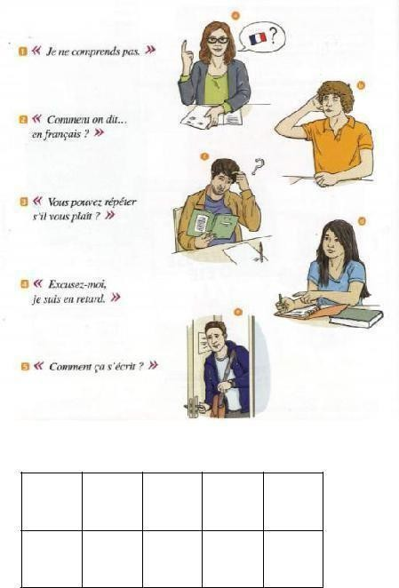

12345

Первый раздел на тему: «Et vous ?»
- Тест
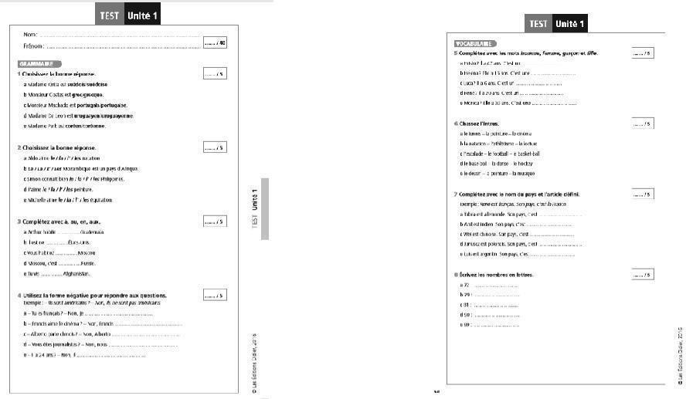
- Задание: сделать удостоверение любых личностей
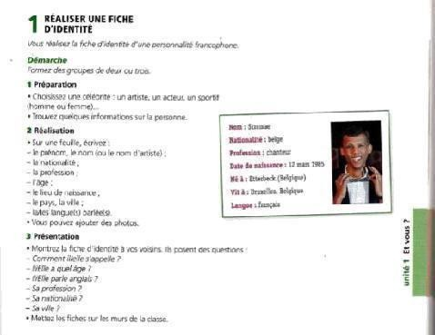

Второй раздел на тему «On va où ?»
- Тест
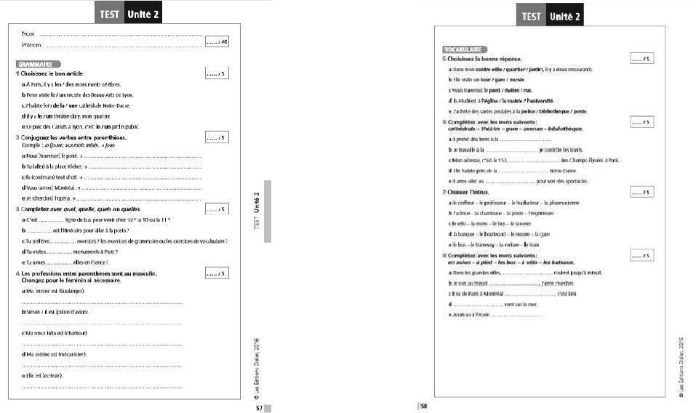

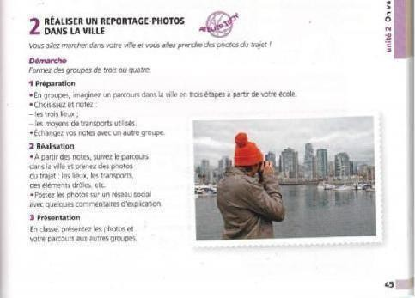
- Задание: Сделать презентацию маршрута (Например, из дома до школы/университета)
Третий раздел на тему «Qu’est-ce qu’on mange ?»
- Тест
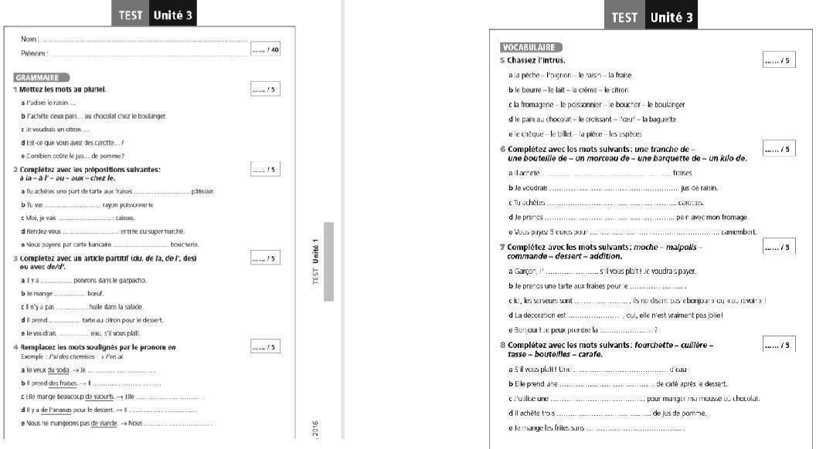

- Задание: Создать меню для кафе/ресторана (прописать рецепты блюд)
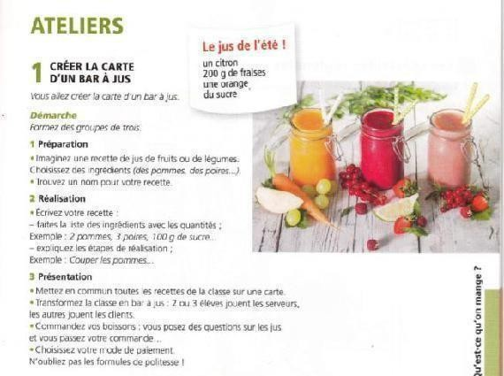

Четвёртый раздел на тему «Les soldes, c’est parti !»
- Тест

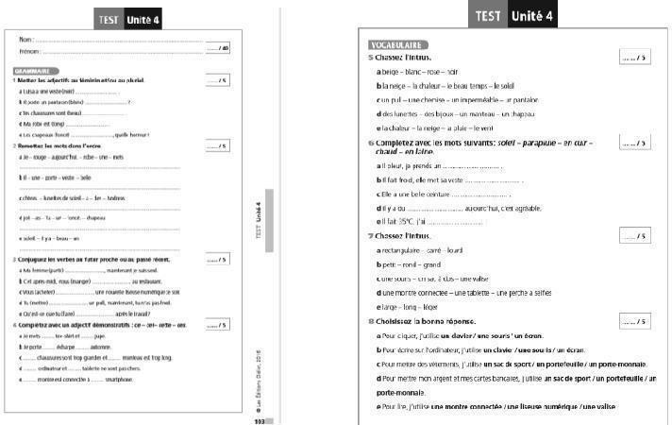
- Задание: Выполнить задания по фонетике
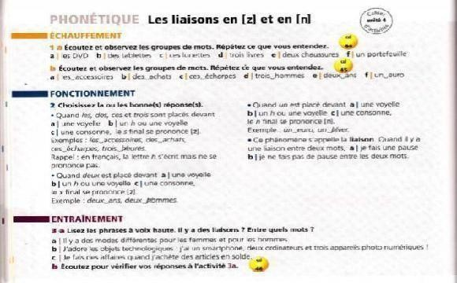

Пятый раздел на тему «C’est quoi le programme ?»
- Тест
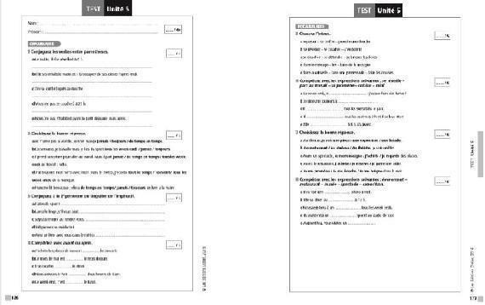

- Задание: Соединить картинки с видами домашних дел и найти определение каждому виду
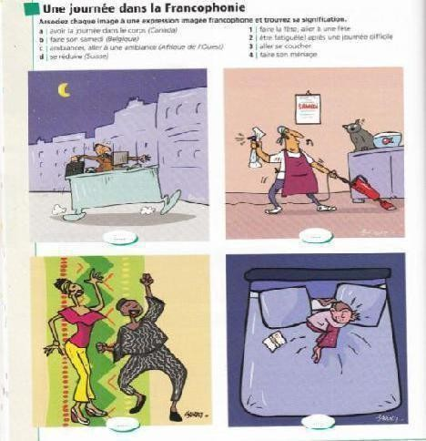
Шестой раздел на тему «Félicitation !»
- Тест
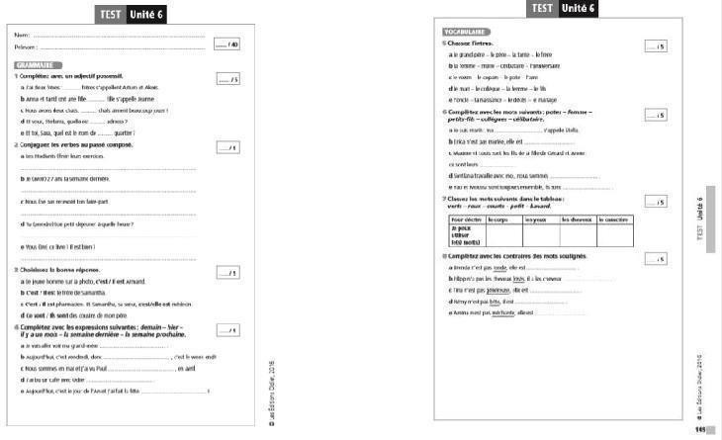
- Задание: Написать приглашение на праздник
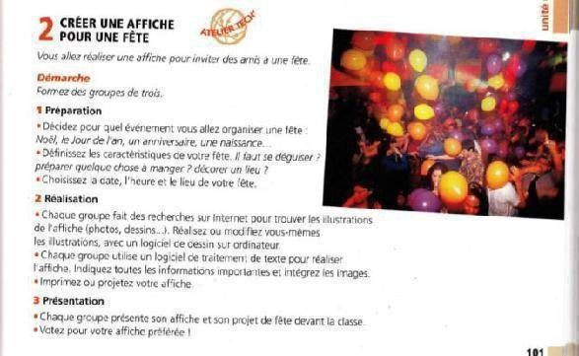

Седьмой раздел на тему «Chez moi»
- Тест
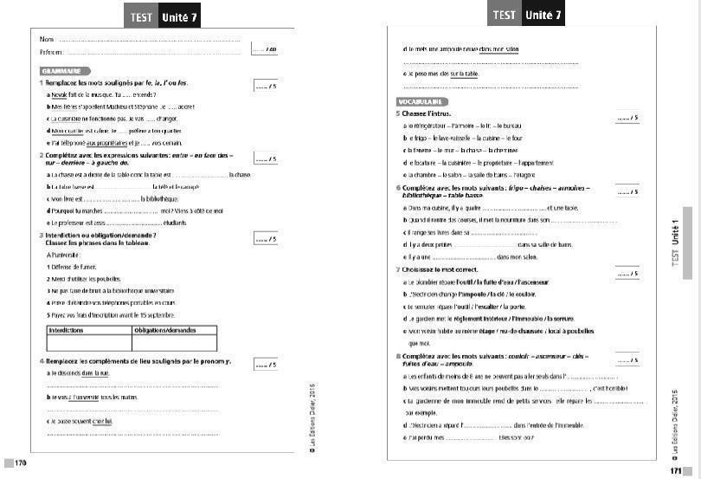
- Задание: Найди 7 отличий
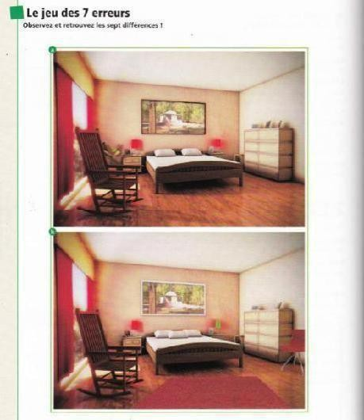

Восьмой раздел на тему «Bonne vacances !»
- Тест
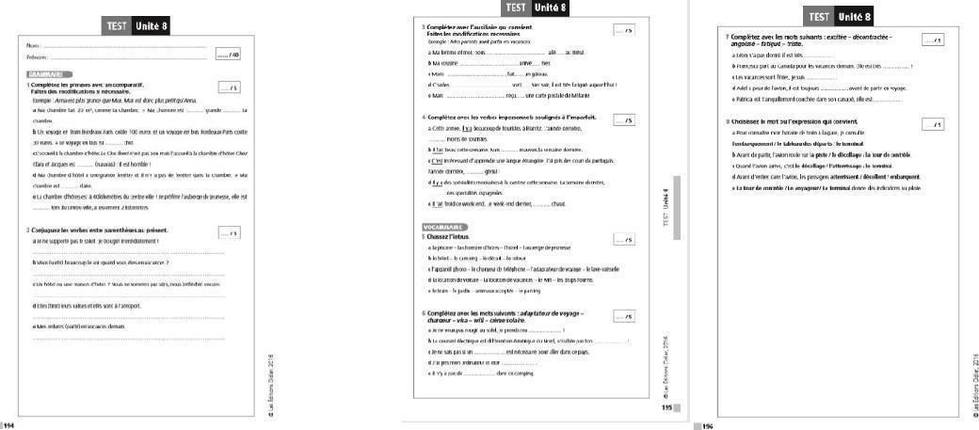

- Задание: Написать письмо другу
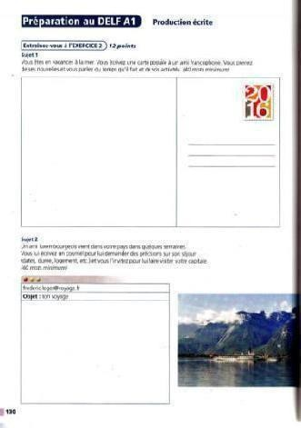
Девятый раздел на тему «Pas de chance !»
- Тест
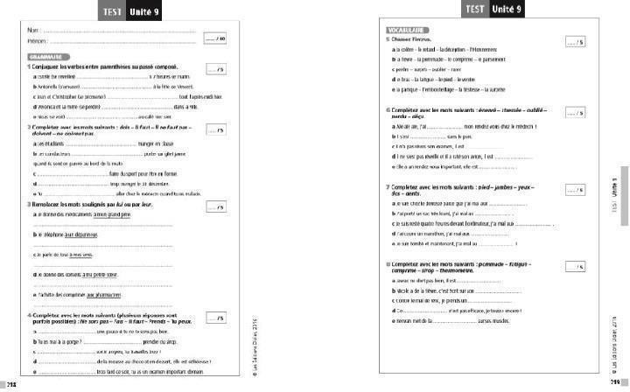

- Задание: Выполнить дополнительные упражнения
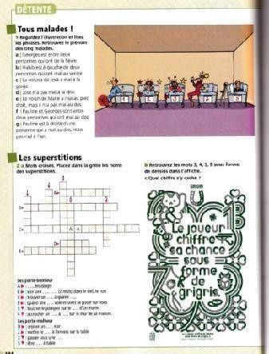

Десятый раздел на тему «Beau travail !»
- Тест
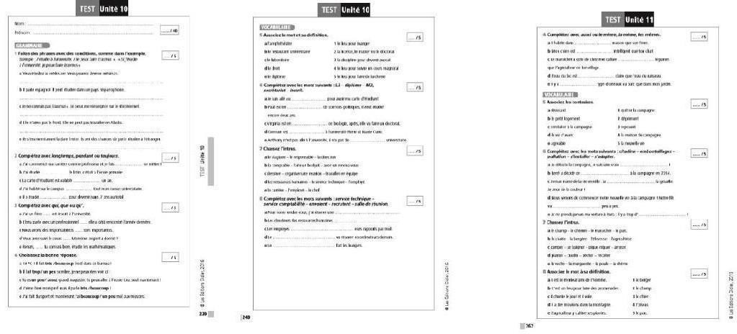
- Задание: Рассказать о выборе своей дальнейшей профессии
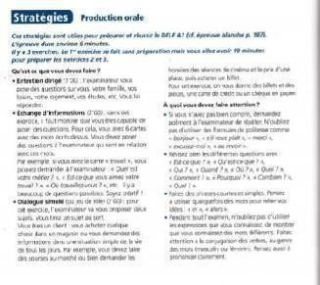

Одиннадцатый раздел на тему «Au grand air»
- Тест
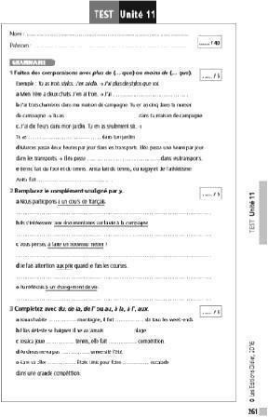

- Задание: Сделать дополнительное задание
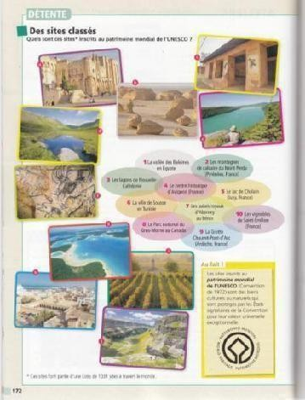
Двенадцатый раздел на тему «C’était bien ?»
- Тест
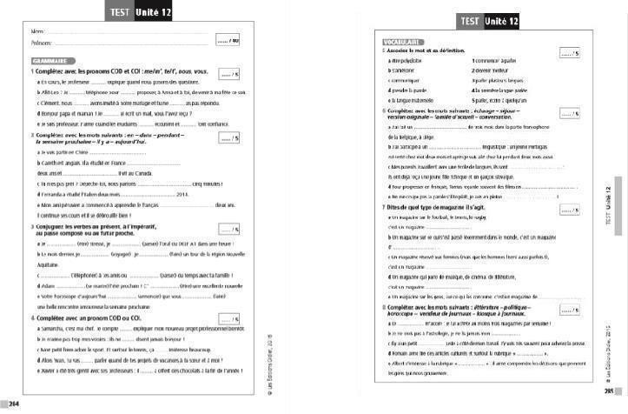

- Задание: Изучить французскую прессу и рассказать о газете/журнале
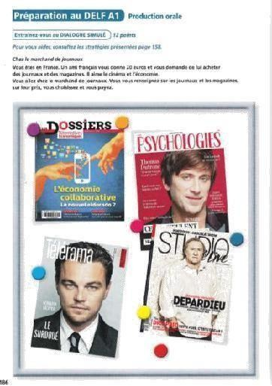

Ожидаемые результаты по первому учебному году обучения:

Édito: méthode de français– элементарный уровень
По окончании курса учащиеся смогут:
- сдать международный экзамен по французскому языку уровня А1 (DELF A1);
- знать правила чтения и произношения;
- пользоваться базовыми коммуникативными навыками: уметь здороваться,
представляться, извиняться, прощаться, благодарить и т.д.;
- рассказывать базовую информацию о себе и о других, разбираться в заполнении
различных форм с персональными данными;
- ориентироваться в незнакомом городе, спрашивать, как пройти или добраться до
искомого места (и прочий базовый туристический словарь);

- объясниться в кафе, в магазине, в газетном киоске, на рынке, на улице;
- попросить помощи или совета в затруднительной ситуации;
- приобрести навыки слушания и понимания разговорной французской речи
в виде коротких диалогов и небольших информационных блоков.

Учебно-тематический план дополнительной образовательной программы: таблица соотнесения часов образовательной программы: Édito: méthode de français A2

№ | Тема | Всего | Теоретических | Практических | Формы контроля
раздела | Тема | часов | (часов) | (часов)
1 | C’est la vie ! | 8 | 4 | 4 | 1) | Тест
 |  |  |  |  | 2) | Работа с лексикой
2 | Souvenirs, souvenirs | 8 | 4 | 4 | 1) | Тест
 |  |  |  |  | 2) | Работа с текстом
3 | À la recherche d’un toit | 8 | 4 | 4 | 1) | Тест
 |  |  |  |  | 2) | Работа с лексикой
4 | On n’arrête pas le | 8 | 4 | 4 | 1) | Тест
4 | progrès | 8 | 4 | 4 | 2) | Написать
4 |  | 8 | 4 | 4 |  | заявление
5 | En forme ? | 8 | 4 | 4 | 1) | Тест
 |  |  |  |  | 2) | Работа с
 |  |  |  |  |  | фонетикой
6 | Côte cuisine | 8 | 4 | 4 | 1) | Тест
 |  |  |  |  | 2) | Написать отказ
7 | Qui se ressemble | 8 | 4 | 4 | 1) | Тест
7 | s’assemble | 8 | 4 | 4 | 2) | Работа с лексикой
8 | L’actu en direct | 8 | 4 | 4 | 1) | Тест
 |  |  |  |  | 2) | Слушание
9 | Consommer autrement | 8 | 4 | 4 | 1) | Тест
 |  |  |  |  | 2) | Работа с лексикой
10 | On part en voyage ? | 8 | 4 | 4 | 1) | Тест
 |  |  |  |  | 2) | Говорение
11 | On recrute | 8 | 4 | 4 | 1) | Тест
 |  |  |  |  | 2) | Работа с лексикой
12 | L’appel de la nature | 8 | 4 | 4 | 1) | Тест
 |  |  |  |  | 2) | Говорение
 | DELF A2 |  |  |  | Итоговый срез знаний
ИТОГО: |  | 96

СОДЕРЖАНИЕ ДОПОЛОНИТЕЛЬНОЙ ОБРАЗОВАТЕЛЬНОЙ ПРОГРАММЫ
Édito: méthode de français A2

№ | Темы занятий | Всего часов | Цели и задачи |  | Лексика | Грамматика
1 | C’est la vie ! | 8 | Уметь рассказывать о себе(происхождение,  предпочтения); свободном времени  (встречи, спортивные игры, увлечения) |  | Личный портрет: профессиональная  жизнь, свободное время, увлечения  Досуг: игры, виды спорта | - Le passé composé  (rappel)  - Le phrase négative (ne ...  rien/personnel/  jamais)  - Les indicateurs de temps
2 | Souvenirs,  souvenirs | 8 | Уметь рассказывать о  своих воспоминаниях |  | Воспоминания.  Квалифицировать | - L’imparfait (avoir,  manger, commencer)  - Les pronoms y et  en (lieu)  - La place de  l’adjectif
 |  |  | (детских  воспоминаниях, о  каникулах) |  | воспоминания. Типы памяти, память о чувствах
 |  |  |  |  | Пейзажи и погода: море.
 |  |  |  |  | Деревня, горы
3 | À la recherche  d’un toit | 8 | Уметь переезжать в  новое жилье, описывать места, уметь  ориентироваться в |  | Жилье: виды жилья,  объявление недвижимости; Движимое имущество и | - Les pronoms  relatifs qui, que, où  - La comparaison (avec l’adjectif, l’adverbe, le nom, le verbe)  - Les pronoms possessifs
 |  |  | рекламе |  | среда обитания: оборудование в доме, окрестности города,  здания, публичные
 |  |  |  |  | места
4 | On n’arrête pas  le progrès | 8 | Уметь рассказывать о  завтрашнем дне, говорить о нашем будущем |  | Наука и техника:  прогресс, инновационные  профессии, новые  технологии Технологии  коммуникации: телефон, компьютер, интернет | - Le futur simple  (parler/prendre)  - La condition avec  si  - Le pronoms on (= nous, tous le monde)
5 | En forme ? | 8 | Уметь | лечиться, | Тело и состояние: части | - L’obligation | et
5 | En forme ? | 8 | заполнять | карту | тела, виды болезней | l’interdiction
5 | En forme ? | 8 | здоровья, рец | епты врача | Состояние и медицина: дефицит энергии, самолечение, аптечка, виды медикаментов | - Le subjonctif  présent (prendre) et l’expression de la nécessité
6 | Côte cuisine | 8 | Уметь рассуждать о |  | Продукты питания:  овощи, фрукты,  количество, сушёные овощи. Ресторанное  дело | - Le pronoms en  - Ne ... que  - Le superlatif  - L’adverb en -ment
 |  |  | борьбе с пищевыми
 |  |  | отходами; раскрывать
 |  |  | уникальные рестораны
7 | Qui se ressemble  s’assemble | 8 | Уметь делать фото-  портрет в полицейский участок, а также |  | Характеристики  человека: (недостатки, положительные | - Les pronoms  interrogatifs

 |  |  | описывать личность человека | качества. Волосы, глаза, движения, тело и  эмоции) |  | (lequel, rappel :  quel)  - Les adjectifs indéfinis (chaque,  tout, toute, tous)
8 | L’actu en direct | 8 | Уметь общаться со СМИ и извлекать  информацию; Уметь  искать новую  информацию | Информация: пресса, публикации, рубрики, профессии.  Медиа, радио, ТВ |  | - La cause et la conséquence  - La place des pronoms COD et COI dans la phrase  - L’impératif et les  pronoms
9 | Consommer autrement | 8 | Уметь отвечать на рекламы, показывать стремление к чему-либо,  выражать желание | Процесс потребления: продукты, люди, направления  деятельности |  | - Le conditionnel  présent  - Le gérondif
10 | On part en voyage ? | 8 | Уметь готовиться к  отдыху как турист, уметь регистрироваться на туристических сайтах | Путешествие: отдых, •  приготовление,  регистрации. Туризм |  | Le passé composé  et l’imparfait dans le récit  - L’accord du  participle passé avec le COD  - Les pronoms démonstratifs  (celui, celle, ceux,  celles)
l1 | On recrute | 8 | Уметь говорить об  образовании и о профессионализме,  писать заявку о приёме  на работу | Обучение: школьная  система во Франции, высшие дисциплины,  диплом.  Профессиональный мир: •  работа, профессии |  | - La mise en relief  - Le discours rapporté au présent  Les prépositions verbales à et de
12 | L’appel de la | 8 | Знать права граждан, | География | и | - ​ | L’expression | du
12 | nature | 8 | уметь говорить об | окружающая | среда: |  | but
12 |  | 8 | обстоятельствах | загрязнения.  Природа: виды  животных, виды деревьев |  | - ​ | La succession dans le temps (l’infinitif passé)
 | DELF A2 |  | Оценить знания студентов за  программу уровня А2

Оценочный материал по Édito: méthode de français A2
Первый раздел на тему «C’est la vie !»
- Тест
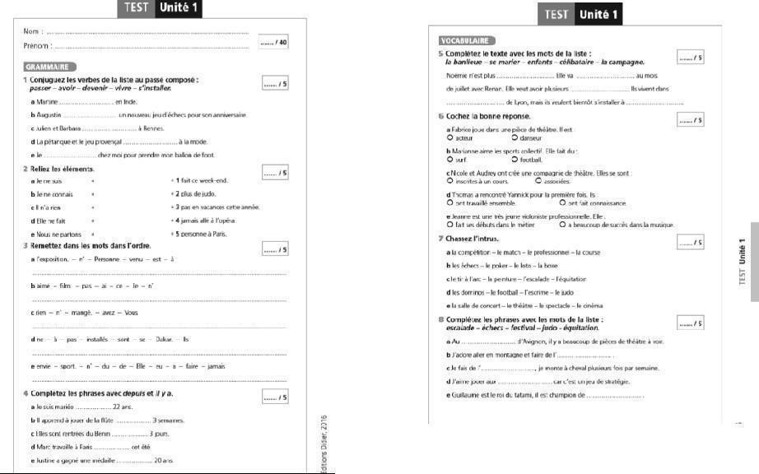

- Задание: Проверить знания об окружающем мире
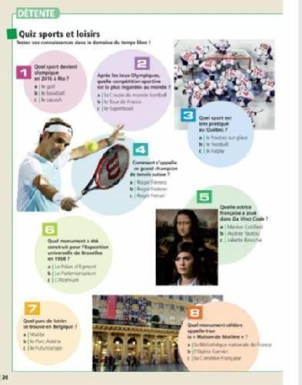

Второй раздел на тему «Souvenirs, souvenirs»
- Тест
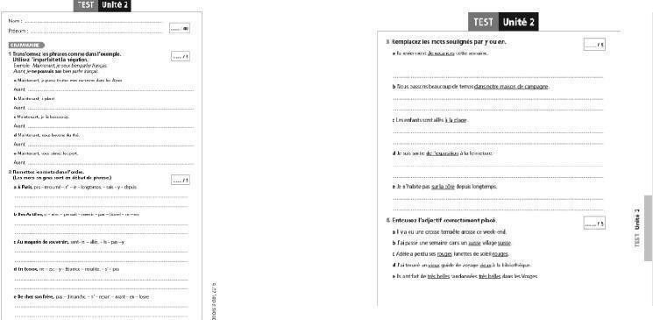
- Задание: Прочитать и ответить на вопросы
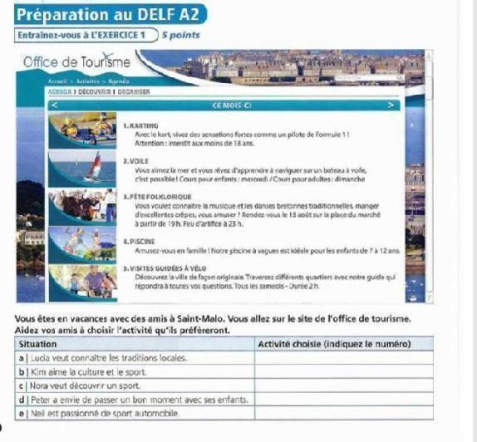

Третий раздел на тему «À la recherche d’un toit»
- Тест
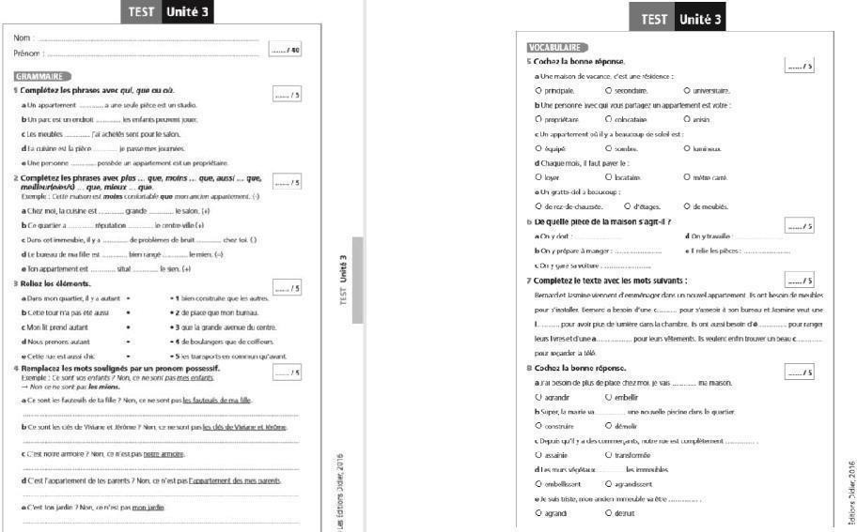

- Задание: Соединить локации с картинками
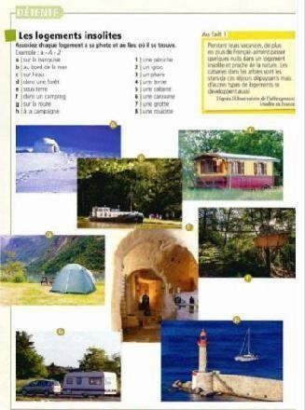
Четвёртый раздел на тему «On n’arrête pas le progrès»
- Тест
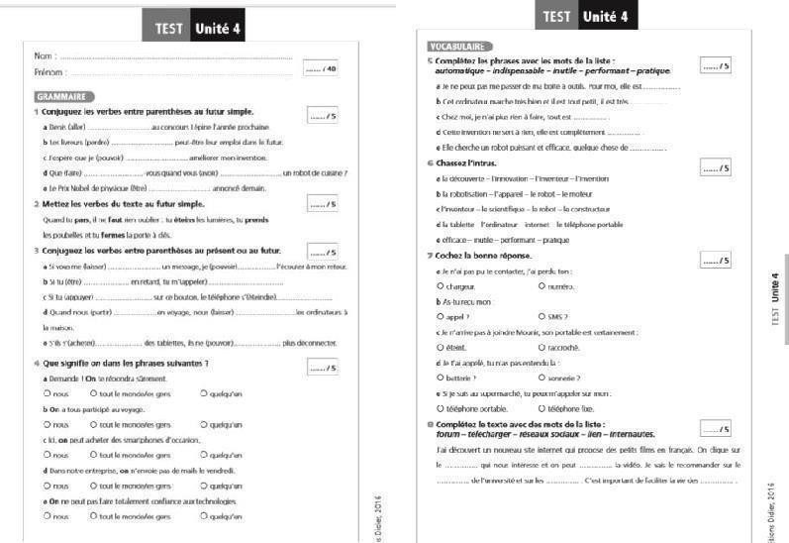

- Задание: Написать заявление на курсы французского
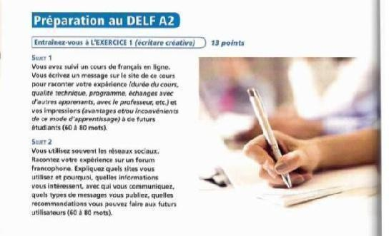

Пятый раздел на тему «En forme ?»
- Тест
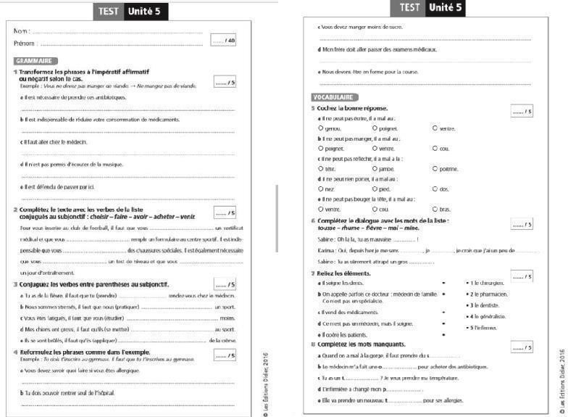
- Задание: Послушать и выполнить задания
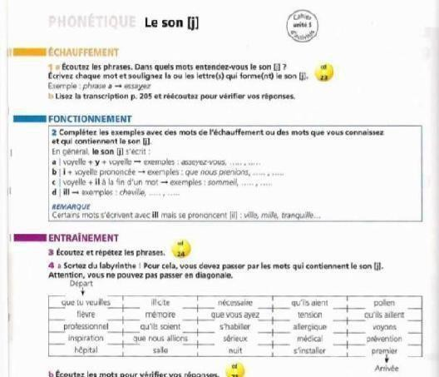

Шестой раздел на тему «Côte cuisine»
- Тест
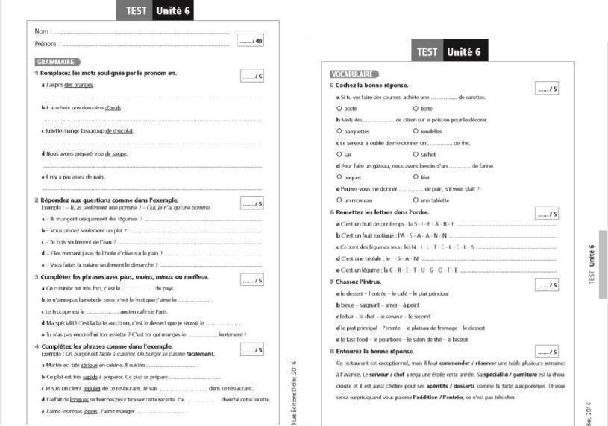

- Задание: Написать отказ на приглашение
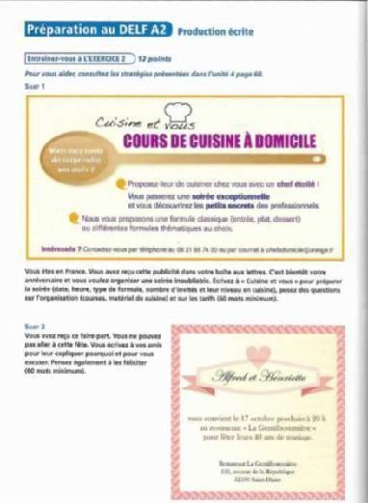
Седьмой раздел на тему «Qui se ressemble s’assemble»
- Тест
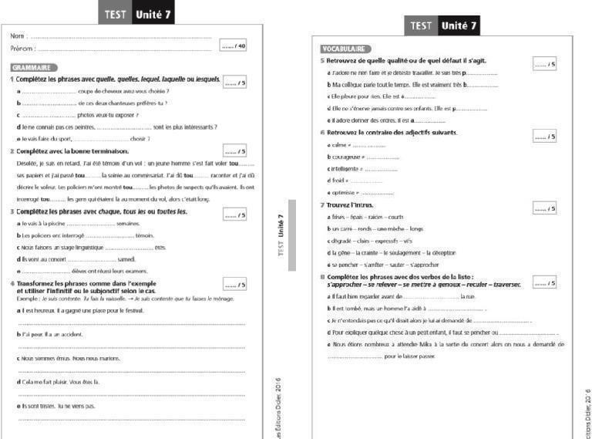

- Задание: Соединить картины и их названия
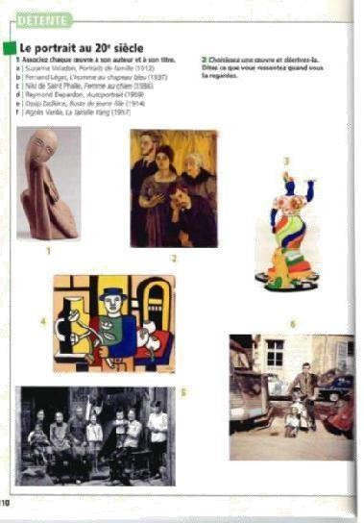

Восьмой раздел на тему «L’actu en direct»
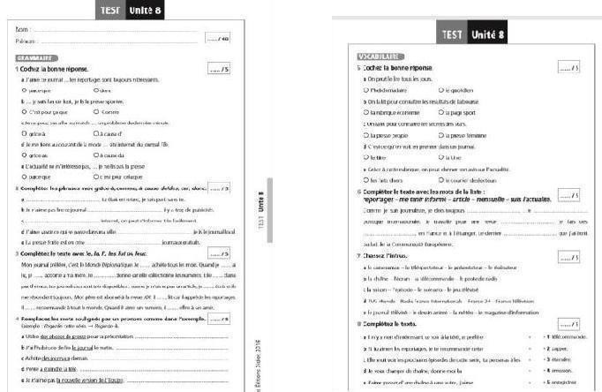
- Тест
- Задание: Послушать французское радио и ответить на вопросы
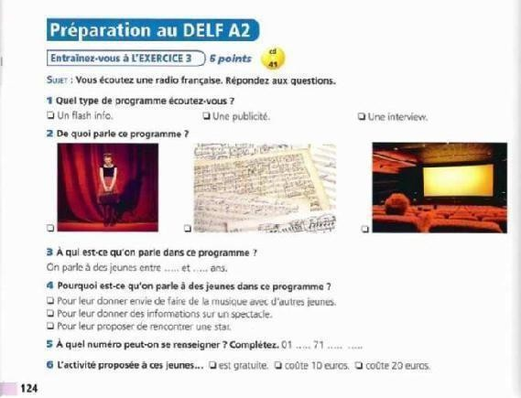

Девятый раздел на тему «Consommer autrement»
- Тест
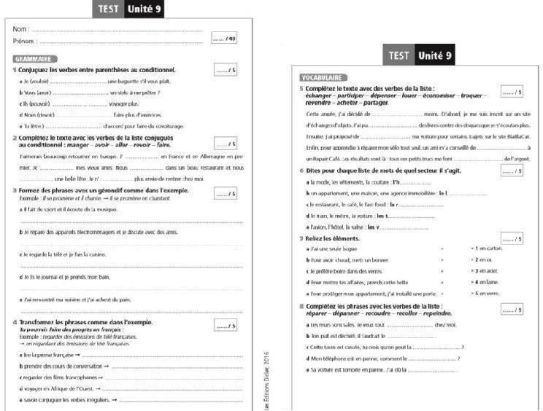

- Задание: Найти слова
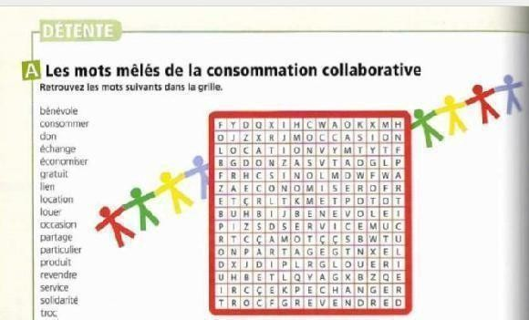
Десятый раздел на тему «On part en voyage ?»
- Тест
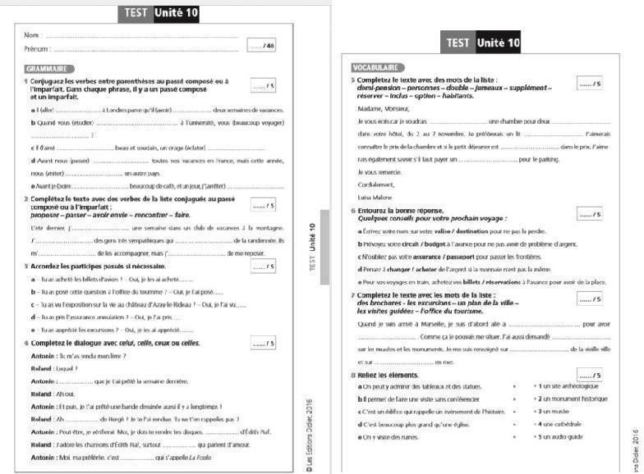

- Задание: Рассказать о Вашем первом путешествии
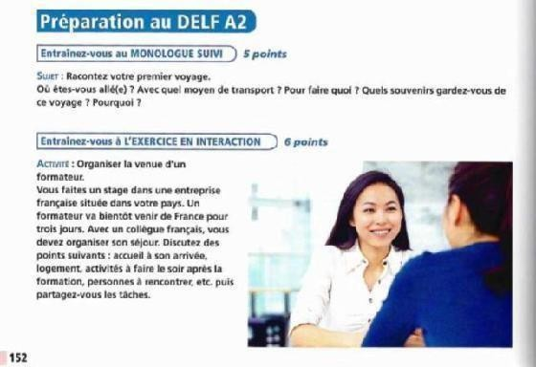

Одиннадцатый раздел на тему «On recrute»
- Тест
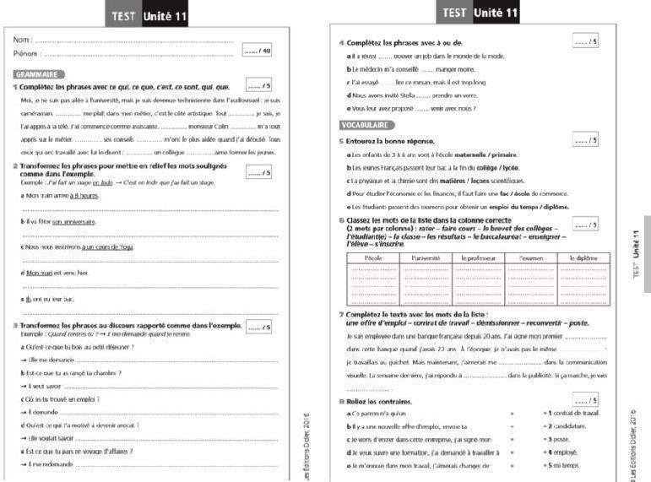
- Задание: Заполнить анкету
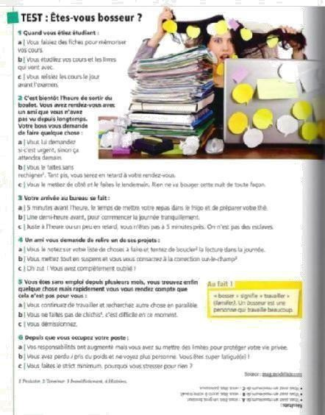

Двенадцатый раздел на тему «L’appel de la nature»
- Тест
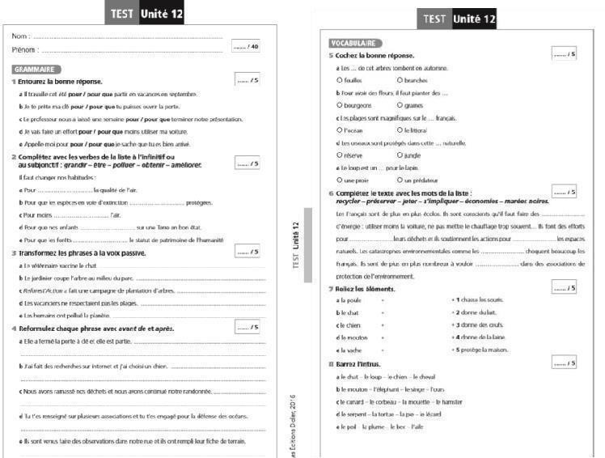
- Задание: Расскажите о назначении каждого объекта на картинках
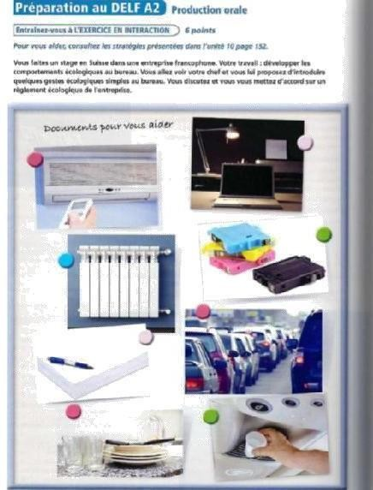

Ожидаемые результаты по второму году обучения

Édito: méthode de français - Pre-Intermédiaire – элементарный продвинутый уровень
По окончании курса учащиеся смогут:
  - Сдать международный экзамен DELF уровня А2;
  - Развить навык разговорной речи в стандартных ситуациях, уметь вести дискуссию
и проявлять интерес в собеседнике, возражать и соглашаться;
  - Составлять диалоги и принимать активное участие в ролевых играх, представляя
себя и своих партнеров в различных ситуациях, требующих импровизации;
  - Освоить навык вести повествование, рассказывать истории и делиться
информацией с другими;
  - Развить письменный французский язык путем выполнения разнообразных заданий: открытка, неформальное письмо друзьям, послание по электронной почте, описание места, биография, формальное письмо, сочинение историй, отзыв на фильм или книгу;
  - При прослушивании интервью, монологов, телефонных диалогов, отрывков новостей разной продолжительности уметь слышать ключевые слова и фразы, улавливать как общий смысл, так и подробности услышанного.
Учебно-тематический план дополнительной образовательной программы: таблица соотнесения часов образовательной программы: Édito: méthode de français B1

№ | Тема | Всего | Теоретических | Практических | Формы контроля
раздела | Тема | часов | (часов) | (часов)
1 | Vivre ensemble | 8 | 4 | 4 | 1) | Тест
 |  |  |  |  | 2) | Понимание
 |  |  |  |  |  | письменного
 |  |  |  |  |  | документа
2 | Au travail ! | 8 | 4 | 4 | 1) | Тест
 |  |  |  |  | 2) | Написать
 |  |  |  |  |  | мотивационное
 |  |  |  |  |  | письмо
3 | Faites passer le | 8 | 4 | 4 | 1) | Тест
3 | message | 8 | 4 | 4 | 2) | Говорение
4 | Entre nous ... | 8 | 4 | 4 | 1) | Тест
 |  |  |  |  | 2) | Написать эссе
5 | À l’horizon | 8 | 4 | 4 | 1) | Тест
 |  |  |  |  | 2) | Написать текст
6 | Du nécessaire au | 8 | 4 | 4 | 1) | Тест
6 | superflu | 8 | 4 | 4 | 2) | Говорение (ч.1)
7 | Tout citoyens ! | 8 | 4 | 4 | 1) | Тест
 |  |  |  |  | 2) | Говорение (ч.2)
8 | Perles de culture | 8 | 4 | 4 | 1) | Тест
 |  |  |  |  | 2) | Подготовить
 |  |  |  |  |  | презентацию
9 | Ainsi va le monde ! | 8 | 4 | 4 | 1) | Тест
 |  |  |  |  | 2) | Говорение
 | DELF B1 |  |  |  | Итоговый срез знаний
ИТОГО: |  | 72

СОДЕРЖАНИЕ ДОПОЛОНИТЕЛЬНОЙ ОБРАЗОВАТЕЛЬНОЙ ПРОГРАММЫ

Édito: méthode de français B1

№ | Темы занятий | Всего часов | Цели и задачи |  | Лексика
1 | Vivre ensemble | 8 | Уметь рассуждать  вредной еде, этикете, умении жить в съёмных квартирах | о | Проживание, рестораны.  питание
2 | Au travail ! | 8 | Уметь общаться на  собеседованиях,  рассуждать о работе, студенческой жизни, исследованиях |  | Собеседование,  студенческая жизнь
3 | Faites passer le  message | 8 | Уметь рассуждать о  СМИ, новых  технологиях, социальных сетях; уметь  составлять опрос о  кибер-зависимости
4 | Entre nous ... | 8 | Уметь рассуждать о  воспитании детей, семье, семейных традициях, любви и  дружбе
5 | À l’horizon | 8 | Уметь рассуждать о  туризме, путешествиях, транспорте.  Рассказывать о городе иностранным туристам
6 | Du nécessaire au  superflu | 8 | Уметь рассуждать об  экономике, деньгах, экологии; организовывать отдых  для группы-людей |  | Пресса. Медиа,  - La nominalisation  коммуникация и  - La forme passive
7 | Tout citoyens ! | 8 | Уметь высказываться по  темам: «Права и обязанности человека»,  «Фильмы и романы»,  «Профессия адвоката» |  | технологии  Семья, чувства (дружба / любовь)
8 | Perles de culture | 8 | Уметь рассуждать на  темы искусство, художники и писатели, музеи, а также уметь исполнять сцены в  театре |  | Путешествие,  транспорт, пребывание в отеле, проблематичные ситуации за рубежом

Экономика, экология, свободное время

Слоганы, гражданство, справедливость

Искусство, история, архитектура, археология
9 | Ainsi va le | 8 | Уметь | воспринимать | Европейский | союз, | - ​ | La | cause et la
9 | monde ! | 8 | радио-репортажи, |  | глобализация |  |  | conséquence
9 |  | 8 | писать тексты для газеты |  |  |  | - ​ | Les | pronoms
9 |  | 8 |  |  |  |  |  | simples
9 |  | 8 |  |  |  |  | - ​ | Les | doubles
9 |  | 8 |  |  |  |  |  | pronoms
 | DELF B1 |  | Оценить знания
 | DELF B1 |  | студентов за
 | DELF B1 |  | программу уровня B1

Оценочный материал по Édito: méthode de français B1
Первый раздел на тему «Vivre ensemble»
- Тест
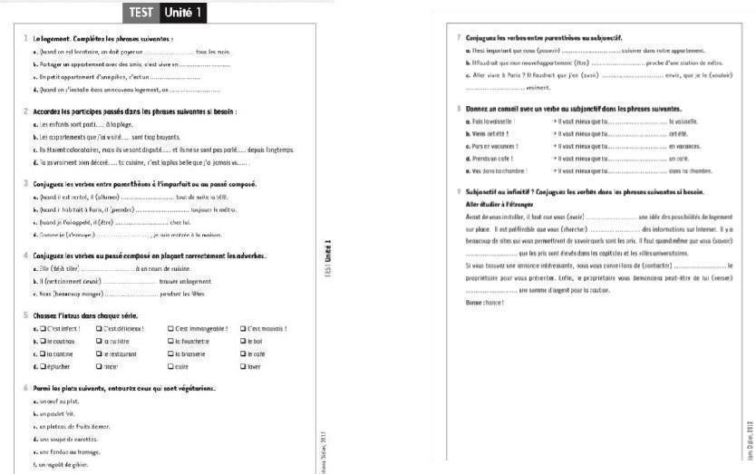

- Задание: Прочитать текст и пересказать его
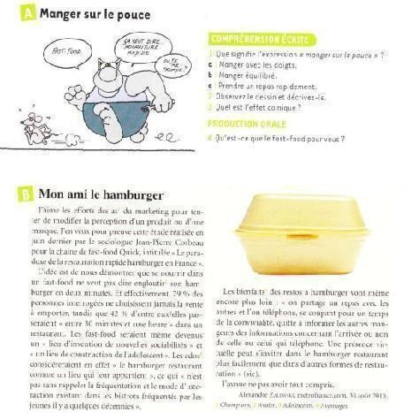

Второй раздел на тему «Au travail !»
- Тест
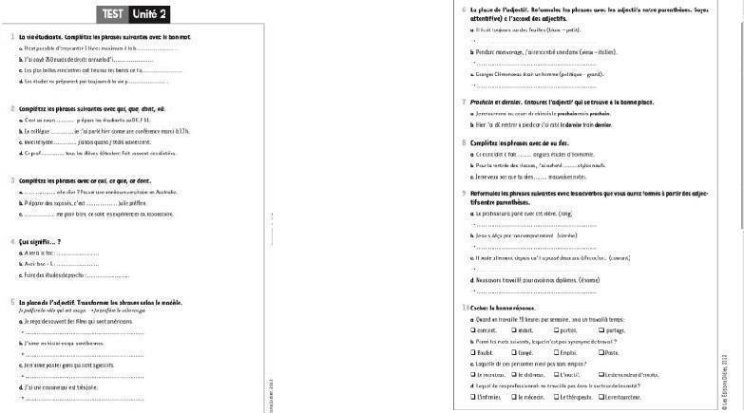
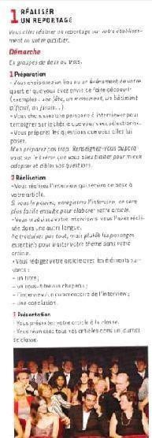
- Задание: Написать мотивационное письмо по плану
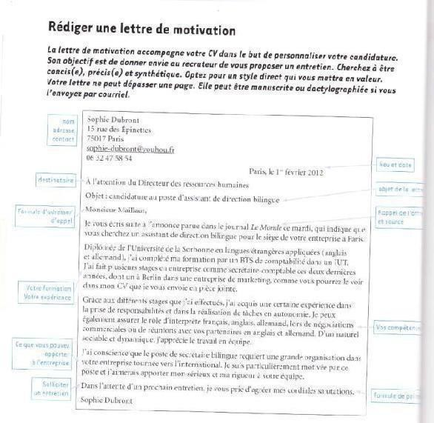

Третий раздел на тему «Faites passer le message»
- Тест
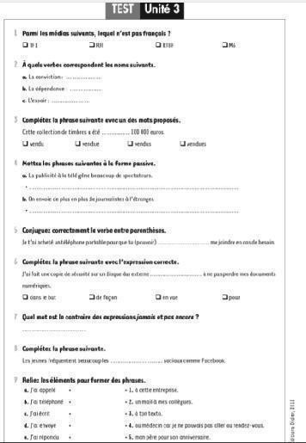

- Задание: Напишите статью для газеты и сделайте презентацию
Четвёртый раздел на тему «Entre nous ...»
- Тест
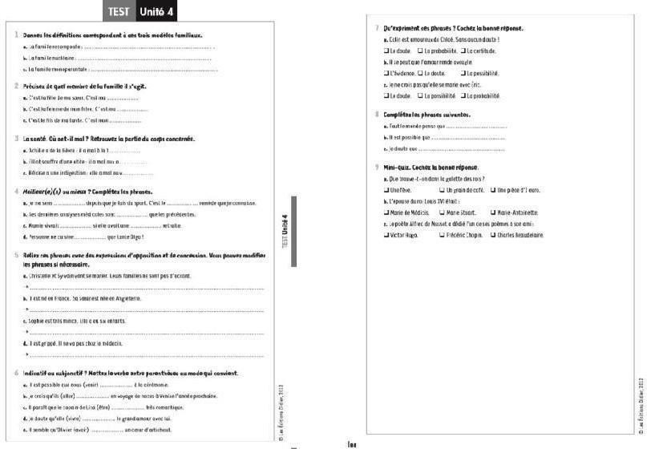

- Задание: Написать эссе по плану
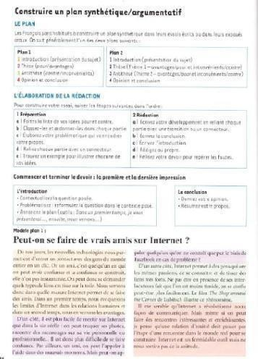

Пятый раздел на тему «À l’horizon»
- Тест
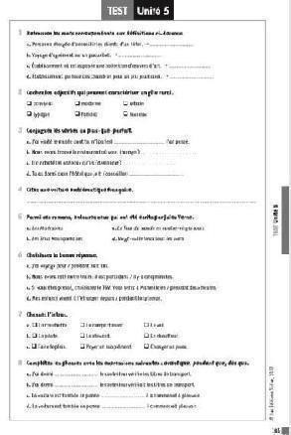
- Задание: Написать статью для журнала
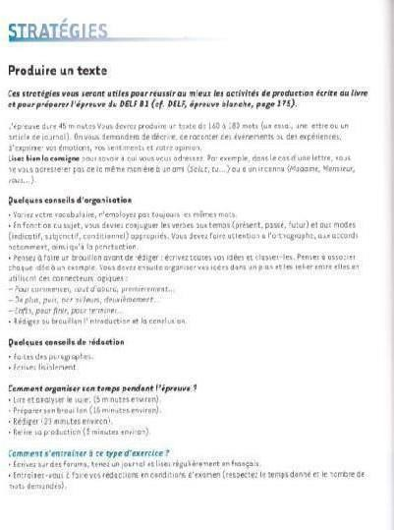

Шестой раздел на тему «Du nécessaire au superflu»
- Тест
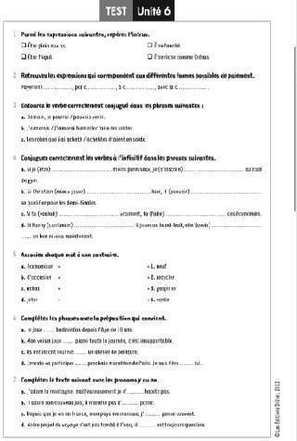

- Задание: Подготовиться к диалогу (разыграть сценку с экзаменатором)
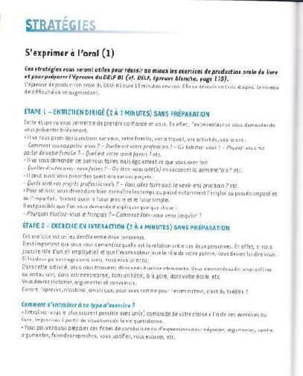
Седьмой раздел на тему «Tout citoyens !»
- Тест
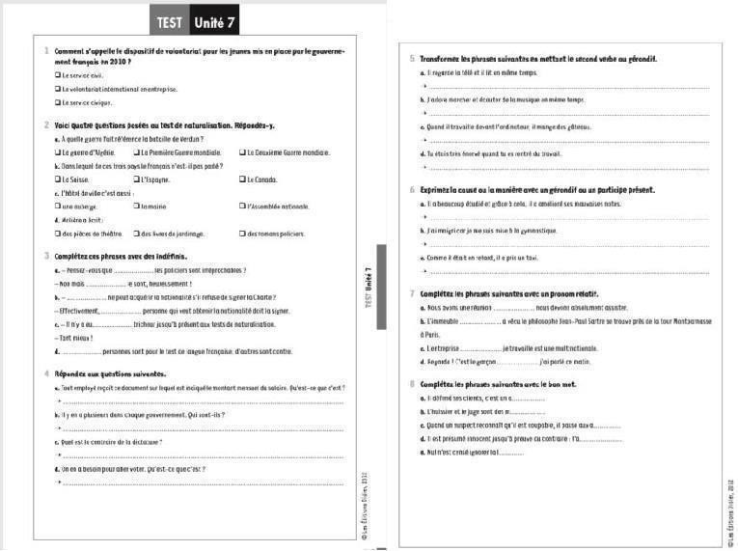

- Задание: Подготовить монолог на различные темы
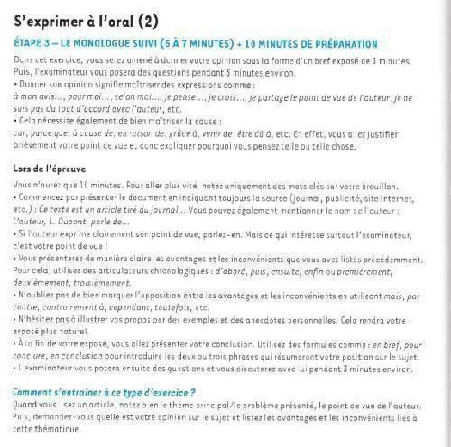

Восьмой раздел на тему «Perles de culture»
- Тест
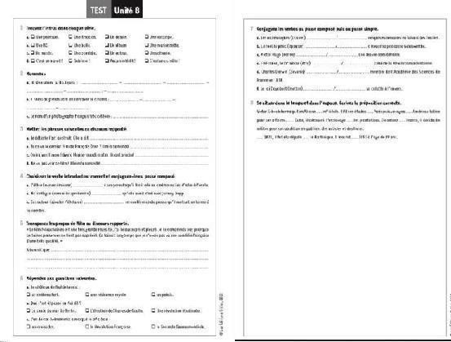
- Задание: Сделать презентацию по плану
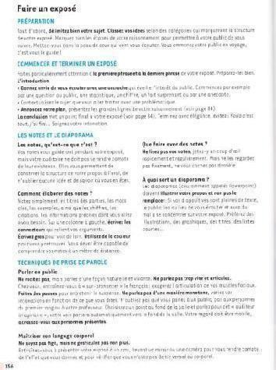

Девятый раздел на тему «Ainsi va le monde !»
- Тест
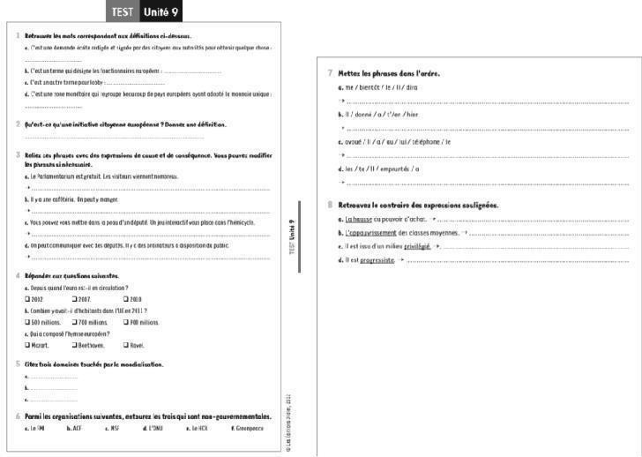

- Задание: Сделать презентацию на заданную тему
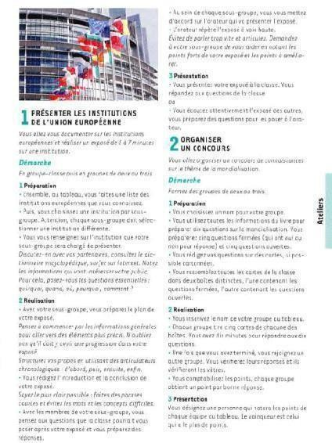

Ожидаемые результаты по третьему учебному году обучения:

Édito: méthode de français -Intermédiaire – элементарный продвинутый уровень
По окончании курса учащиеся смогут:
- Сдать международный экзамен DELF уровня В1;

- Развить навык разговорной речи, как в стандартных, так и в нестандартных ситуациях, требующих импровизации;
- Развить навык ведения дискуссии и обмена информацией, в том числе при большом количестве собеседников;

- Освоить навык вести повествование, рассказывать истории и сочинять рассказы в заданном жанре;

- Развить английский язык путем выполнения разнообразных заданий: исправление ошибок в формальном и неформальном стиле, описание человека, помещения, история, отчет, составление послания по факсу или электронной почте,
составление рекламного объявления;

- Научиться восприятию речи на слух: умение слышать ключевые слова и фразы, улавливать как общий смысл, так и подробности услышанного;
- Развить навык чтения больших блоков информации, содержащей много новой лексики.

42
Учебно-тематический план дополнительной образовательной программы: таблица соотнесения часов образовательной программы: Édito: méthode de français B2

№ | Тема | Всего | Теоретических | Практических | Формы контроля
раздела | Тема | часов | (часов) | (часов)
1 | À mon avis | 8 | 4 | 4 | Тест
2 | Quelque chose à | 8 | 4 | 4 | 1) | Тест
2 | declarer ? | 8 | 4 | 4 | 2) | Понимание
2 |  | 8 | 4 | 4 |  | письменного
2 |  | 8 | 4 | 4 |  | документа (ч.2)
3 | Ça presse ! | 8 | 4 | 4 | Тест
4 | Partir | 8 | 4 | 4 | 1) | Тест
 |  |  |  |  | 2) | Понимание
 |  |  |  |  |  | письменного
 |  |  |  |  |  | документа (ч.1)
5 | Histoire de ... | 8 | 4 | 4 | Тест
6 | À votre santé ! | 8 | 4 | 4 | 1) | Тест
 |  |  |  |  | 2) | Слушание
7 | Chassez le naturel ... | 8 | 4 | 4 | Тест
8 | C’est de l’art ! | 8 | 4 | 4 | 1) | Тест
 |  |  |  |  | 2) | Слушание
9 | De vous à moi | 8 | 4 | 4 | Тест
10 | Au boulout ! | 8 | 4 | 4 | 1) | Тест
 |  |  |  |  | 2) | Говорение
11 | C’est pas net | 8 | 4 | 4 | Тест
12 | Mais où va-t-on ? | 8 | 4 | 4 | 1) | Тест
 |  |  |  |  | 2) | Письменная часть
 | DELF B2 |  |  |  | Итоговый срез знаний
ИТОГО: |  | 96

СОДЕРЖАНИЕ ДОПОЛОНИТЕЛЬНОЙ ОБРАЗОВАТЕЛЬНОЙ ПРОГРАММЫ

Édito: méthode de français B2

№ | Темы занятий | Всего  часов | Цели и задачи | Лексика | Грамматика
1 | À mon avis | 8 | Уметь рассуждать о  Франции и французах, показывать реакцию на  разные виды  информаций | Выражение мнения | - Indicatif au  subjonctif
2 | Quelque chose à  declarer ? | 8 | Уметь дискутировать на  тему иностранных языков, реагировать на  феномен англицизма | Объявления, слова и  звуки | - Le discours  rapporté au passé
3 | Ça presse ! | 8 | Уметь рассуждать о  СМИ, дискутировать как авторы французских газет, писать статьи для журналов/газет | Пресса, события и факты | - La cause et la  conséquence  - Le passif
4 | Partir | 8 | Уметь рассказывать о  географии разных стран, а также писать жалобы | География,  местоположение, комментировать  зашифрованные данные
5 | Histoire de ... | 8 | Уметь рассуждать об  истории разных стран, составлять портрет национальных героев | История | - Le passé  - Le temps  - Les prepositions temporelles
6 | À votre santé ! | 8 | Уметь рассуждать о  медицинской политике во Франции | Болезнии чувства,  физическое описание | - Participe présent,  gérondif, adjectif verbal  - Participe passé et participe composé
7 | Chassez le  naturel ... | 8 | Уметь рассказывать о  зоологии, высказывать мнение о зоопарках, говорить о погоде | Погода, развлечения | - Les pronoms  personnels
8 | C’est de l’art ! | 8 | Уметь рассуждать на тему искусства | Искусство, выражение оценки | - Les pronoms  relatifs  - L’espression de la quantité
9 | De vous à moi | 8 | Уметь воспринимать  радио-репортажи, писать тексты для газеты | Гражданская жизнь,  настроение | - L’expression de la  manière
10 | Au boulout ! | 8 | Уметь рассказывать о  работе, говорить положительные и отрицательные стороны | Работа, экономика | - La condition et  l’hypothèse  - Le comparaison
11 | C’est pas net | 8 | Уметь рассуждать о  социальных сетях и информационных  ресурсах | Интернет и  информатика | - Indicatif,  subjonctif ou infinitif

12 | Mais où va-t-on ? | 8 | Уметь рассуждать о | Цель, изменения | - Le futur
12 | Mais où va-t-on ? | 8 | прогрессе в 21 веке, | Цель, изменения | - Le futur
12 | Mais où va-t-on ? | 8 | презентовать научные | Цель, изменения | - Le futur
12 | Mais où va-t-on ? | 8 | книги/работы | Цель, изменения | - Le futur
 | DELF B2 |  | Оценить знания
 | DELF B2 |  | студентов за
 | DELF B2 |  | программу уровня B2

Оценочный материал по Édito: méthode de français B2
Первый раздел на тему «À mon avis»
- Тест
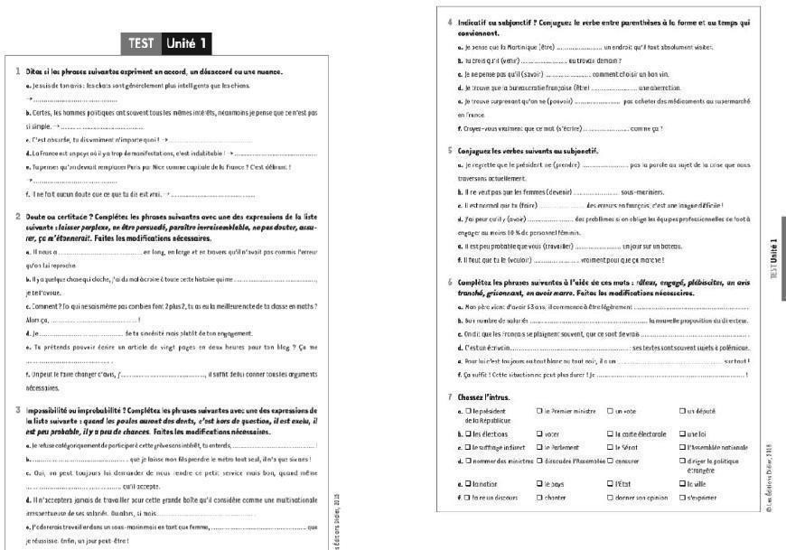

Второй раздел на тему «Quelque chose à declarer ?»
- Тест
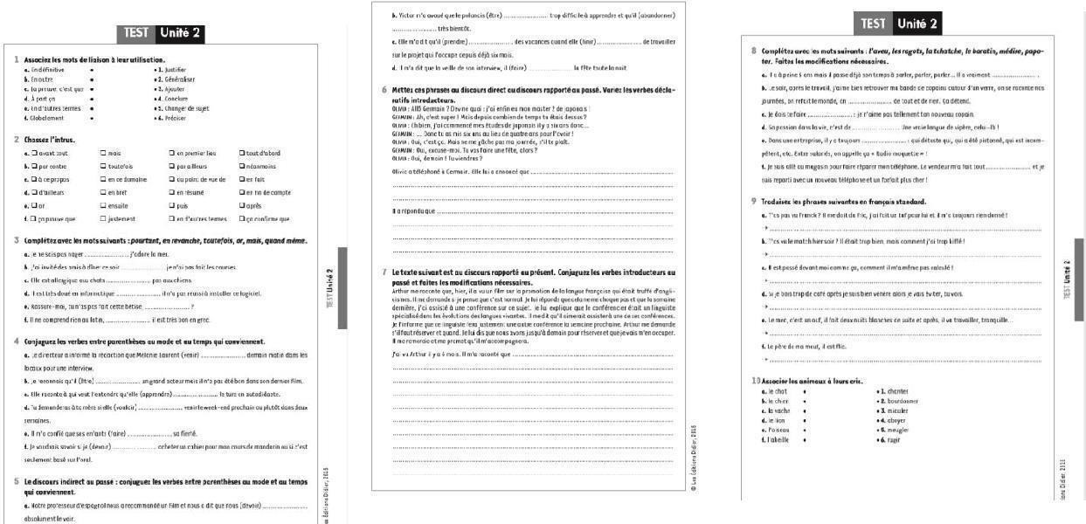
- Задание: Понимание письменного документа (ч. 2)
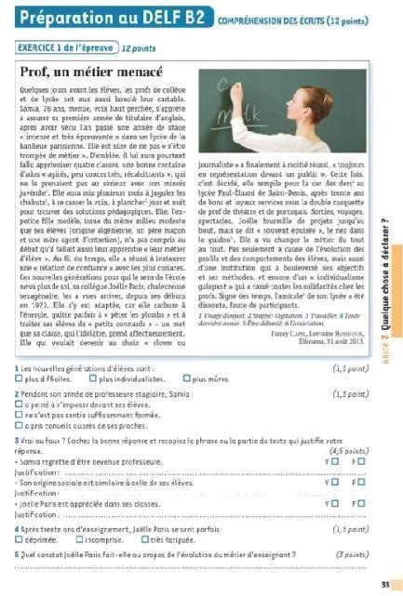

Третий раздел на тему «Ça presse !»
- Тест
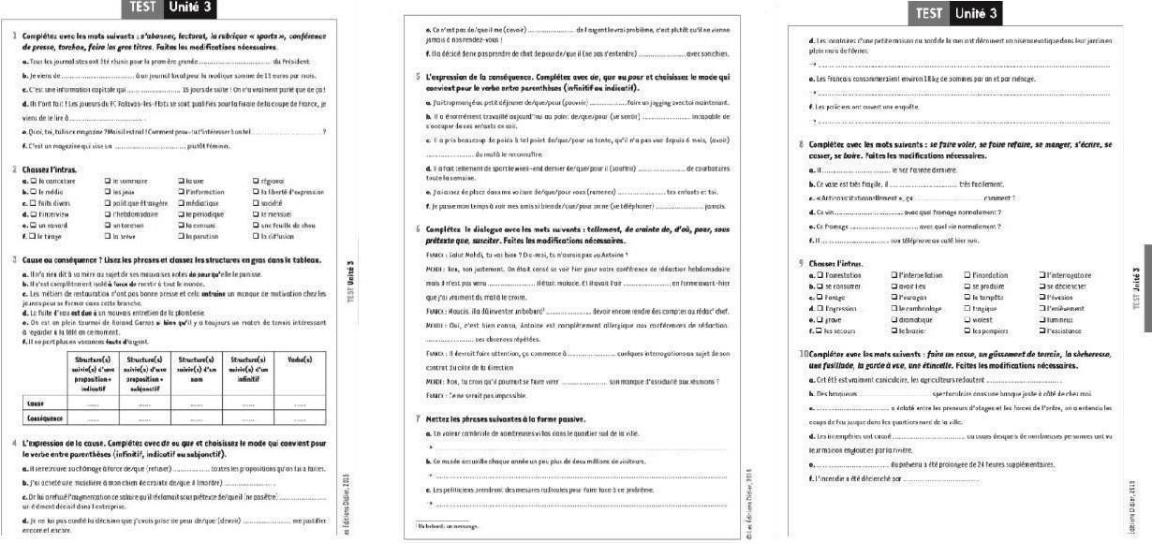
Четвёртый раздел на тему «Partir»
- Тест

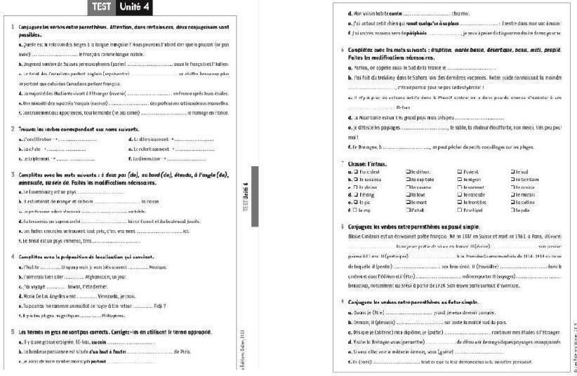
- Задание: Понимание письменного документа (ч.2)
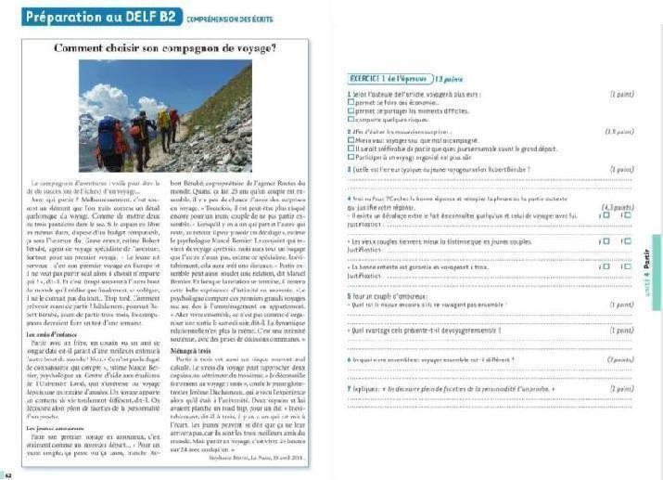

Пятый раздел на тему «Histoire de ...»
- Тест
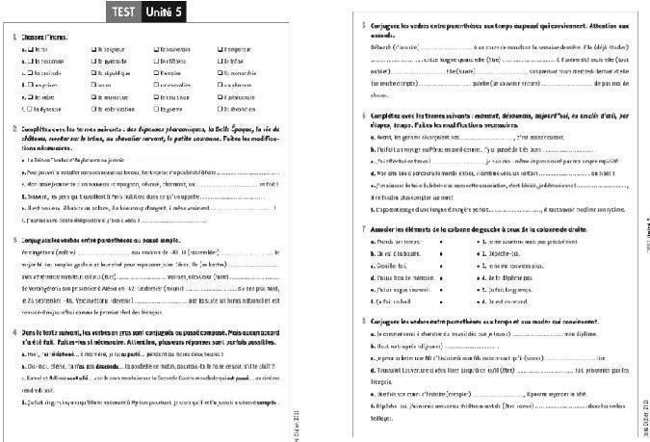
Шестой раздел на тему «À votre santé !»
- Тест
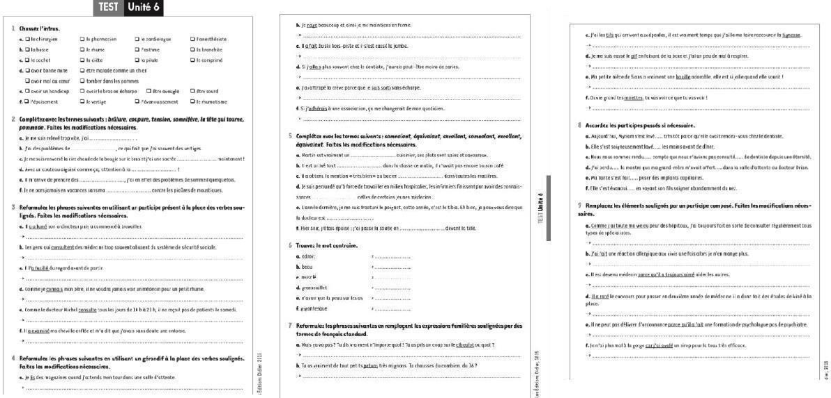

- Задание: Послушайте текст и выполните задания
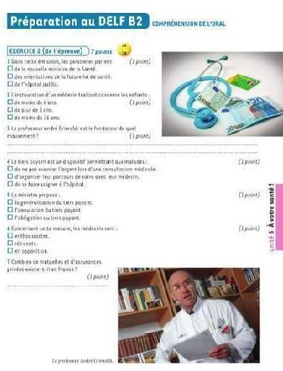
Седьмой раздел на тему «Chassez le naturel ...»
- Тест
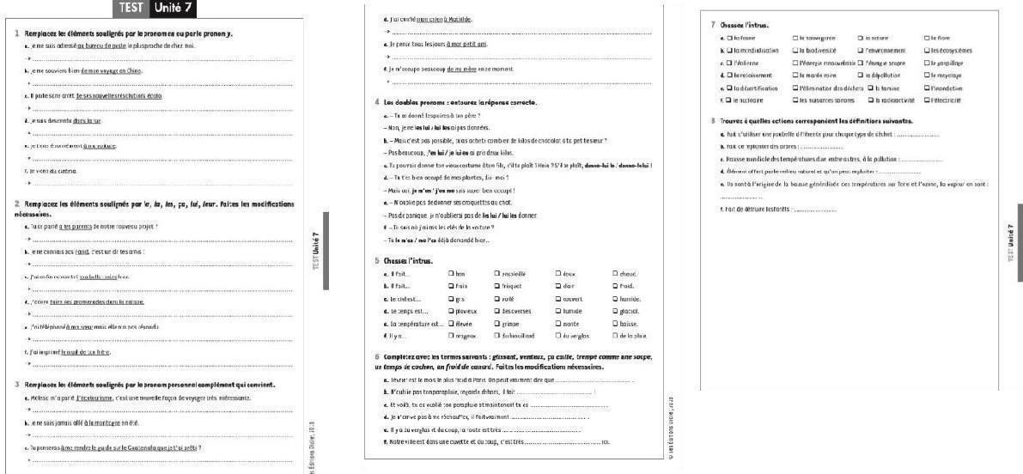

Восьмой раздел на тему «C’est de l’art !»
- Тест
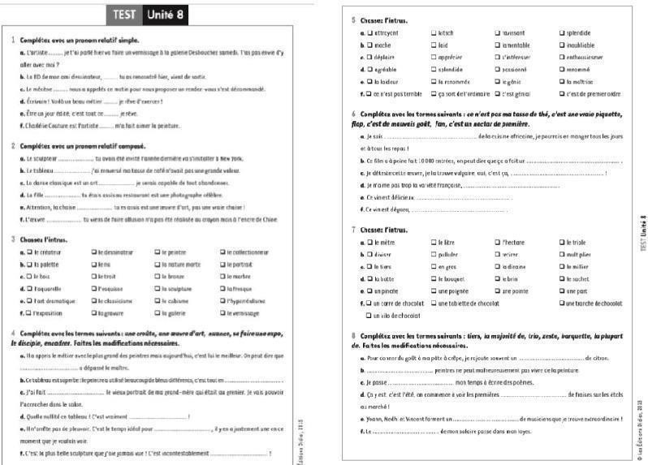

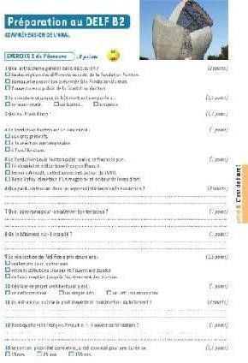
- Задание: Послушайте текст и выполните задания
Девятый раздел на тему «De vous à moi!
- Тест
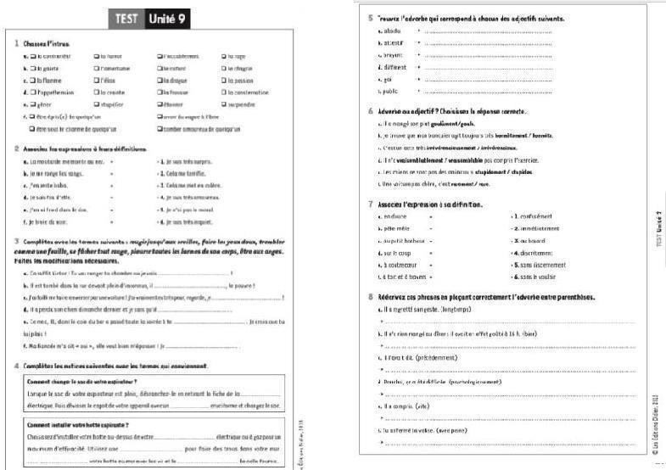

Десятый раздел на тему «Au boulout !»
- Тест
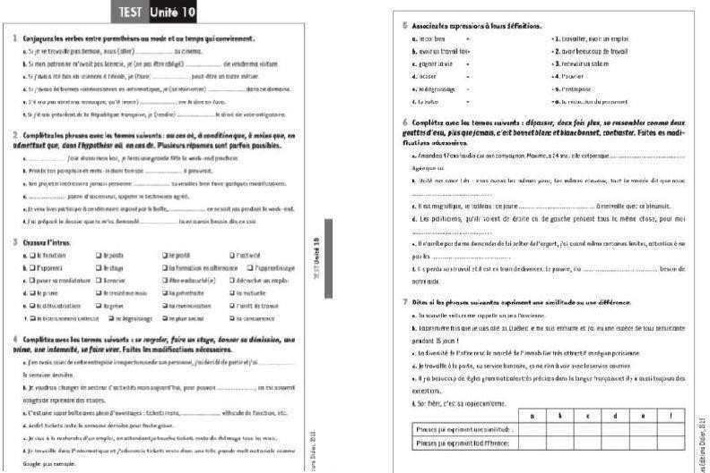

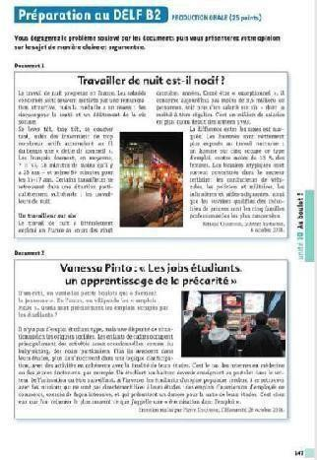
- Задание: Прочитайте текст и выразите свое мнение на приведённые темы
Одиннадцатый раздел на тему «C’est pas net»
- Тест
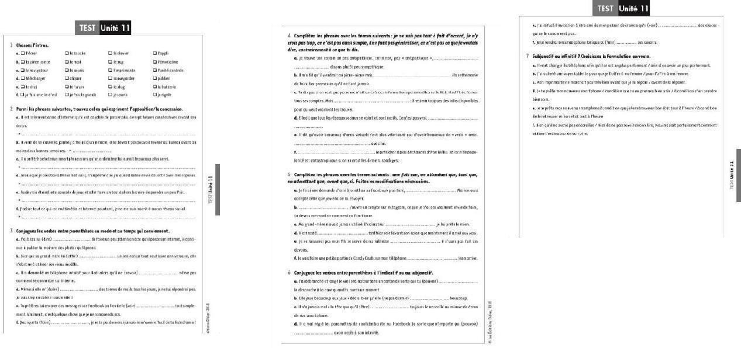

Двенадцатый раздел на тему «Mais où va-t-on ?»
- Тест
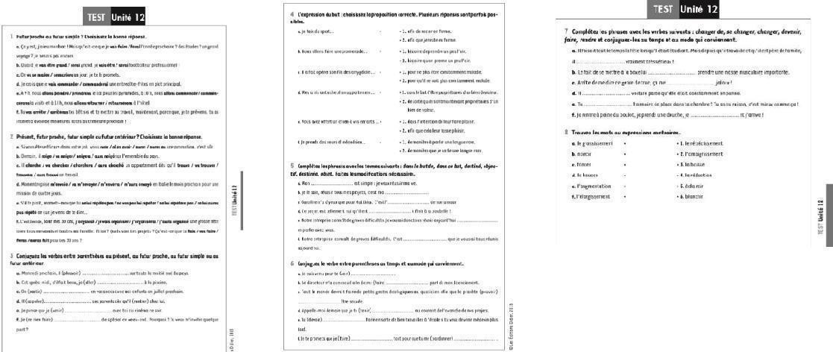
- Задание: Напишите эссе на заданную тему
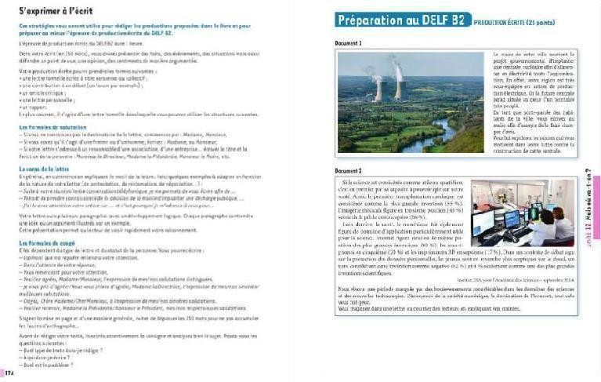

Ожидаемые результаты по четвёртому учебному году:
Édito: méthode de français: Préavancé– профессиональный уровень
По окончании курса учащиеся смогут:
- сдать международный экзамен DELF уровня В2;
- отстаивать свою позицию, спорить и соглашаться с доводами противоположной
стороны на различные тематики;
- сочинять рассказы в заданном жанре, выступать с речью на подготовленную тему;
- выражать как в устной, так и в письменной речи интерес, удивление, восклицание, преувеличение, приуменьшение, подчеркнутую вежливость, мольбу или жалобу;

 | развить письменный французский язык путем выполнения разнообразных заданий:
 | выявление и исправление ошибок, написание биографии, резюме, рецензия на фильм
 | или книгу, проведение исследования и отчет о его результатах, описание любимого
 | городского района, формальные письма и неформальные послания, историческое эссе,
 | написание пьесы с руководством для сценической постановки;
- ​ | читать и понимать большие блоки информации, содержащие много новой лексики;
- ​ | различать речь на слух: умение слышать ключевые слова и фразы, улавливать как
 | общий смысл, так и подробности услышанного, распознавать настроения говорящих,
 | шутливый или серьезный тон.

Календарный учебный график
Édito: méthode de français: Débutant включает в себя в среднем изучение в течение 11 месяцев, 52 недели, 96 дней. Начало учебного года 1 сентября, окончание учебного
года 30 июля.
Édito: méthode de français: Pre-Intermédiaire включает в себя в среднем изучение в течение 11 месяцев, 52 недели, 96 дней. Начало учебного года 1 сентября, окончание учебного года 30 июля.
Édito: méthode de français: Intermédiaire включает в себя в среднем изучение в течение 9 месяцев, 39 недель, 72 дней. Начало учебного года 1 сентября, окончание учебного года
31 мая.
Édito: méthode de français: Préavancé включает в себя в среднем изучение в течение 11 месяцев, 52 недели, 96 дней. Начало учебного года 1 сентября, окончание учебного года 30 июля.

Год обучения

Сентябрь
рь
О ктяб
Март
Апрел ь
Ма й
ю н ь
Год обучения с 1 сентября по 31 августа

Август

Всего
о я б р ь
в а р ь
р а л
ь
ю л ь
учеб недель

Всего часов
по програ мме

Недели обучения
1 2 3 4 5
-8
9 - 14 -
13 17
18-
22
23-
26
27 32 36
- - -
31 35 39
40 -
44
45 -
48

49 50

51 52 52

360

+ + + + + + + + + + + + + +
йгодобучения
Пр акт ик а Ко н тро л ь

+ + +
1-
+ + +
+ + +
+ + + 96

+ + + +
Теория
+ + +
+ + + + +

+ + + + + + + + + + + + + +
Контроль

+ + +
2-
йгодобучения
Теори я
Практика
+ + +
+ + + + + + + 96

72
3
йгодобучения
Теория
Пр ак тик аКо н трол ь
+ |  | + | + | + | + | + | + | + | + | + | + | + | +
 | + | + | + | + | + | + | + | + | + | + | + | +
 | + |  | + | + | + | + | + | + | + | + |  | +
+ |  | + | + | + | + | + | + | + | + | + | +
 | + | + | + | + | + | + | + | + | + | + | + | +
 | + |  | + | + | + | + | + | + | + | + | + | + | +

96
4-й год
обучения
Практика
Контроль

 | Теория | + |  |  | + | + | + | + | + | + | + | + | + | +

Технологии и методы обучения
В ходе программы реализуются такие современные педагогические технологии и принципы как коммуникативная и межкультурная направленность, создание позитивного эмоционального фона на уроке, принцип активной позиции учащегося в течение занятия,
использование информационно-коммуникативных технологий (ИКТ).
Их применение в совокупности обеспечивает деятельностный характер обучения. Занятия носят практический характер. На рассмотрение выносятся разнообразные актуальные для студентов и взрослых темы, что способствует повышению мотивации к дальнейшему успешному овладению французским языком.
Программа является практико-ориентированной с элементами анализа и самоанализа учебной деятельности и включает разнообразные формы работы (парная, групповая, оценка и взаимооценка, самоанализ и т. д.). Выбор учебного материала обусловлен возрастными особенностями и интересами учащихся. Отработка лексико- грамматического материала осуществляется во взаимосвязи и в тесной связи с темой, взятой для обсуждения.
В ходе реализации программы осуществляется текущий контроль, демонстрирующий успехи и достижения учащихся при выполнении проверочных заданий, анализа работы и самоанализа.
Приведённые ниже формы и методы проведения курса способствуют углублению и расширению знаний учащихся по французскому языку, формированию коммуникативной и языковой компетенций.
В ходе процесса обучения применяемые методы:
- Ознакомление с новой темой, выявлением проблем и с новыми лексическими единицами выделяют следующие приёмы преподавания: объяснение, прослушивание и запись материала занятий, самостоятельное чтение
изучаемого материала, работа с лексикой – правильное произношение;
- Тренинги предусматривают следующие приёмы преподавания: поиск ответов на вопросы в тексте, чтение и перевод текстов, выполнение упражнений на закрепление грамматики;
- Практическое применение несет в себе: обсуждение темы на французском языке, выполнение тестов (устно и письменно), возможны проекты.

Методическое обеспечение и условия реализации программы
Для реализации целей и задач данной программы используется материал серии учебных пособий УМК «Édito» более современные, изменив 95% текстов и заданий старых, но внутренняя структура и грамматический материал не изменились.
Курс отличается тем, что продуман он до мелочей. Им также удобно пользоваться как студентам, так и преподавателям. Обучение происходит исключительно на французском языке. Каждый из уровней курса содержит учебник, книгу для преподавателя, рабочую тетрадь, аудио- и видеофайлы для прослушивания на занятиях, а также для домашнего прослушивания.
Освоение программы проходит с использованием традиционных форм и методов работы, а именно: словесные методы, метод показа, метод упражнения, метод состязательности, опрос учащихся.
Набор языковых моделей и структур определен особенностями изучаемого вида и стиля высказывания. Таким образом, ученики эффективно повторяют изучаемый материал на основных уроках французского языка, четко определяя для себя цель изучения и дальнейшего употребления того или иного знания. Пособия снабжены приложениями, которые обеспечивают учебную работу учащихся и формируют компенсаторные навыки и умения. Курс Édito систематически и последовательно формирует такие универсальные учебные действия (УУД), как:
- регулятивные (целеполагание, планирование, самоконтроль, самокоррекция идр);
- коммуникативные (планирование учебного сотрудничества, постановка вопросов, умение выражать свои мысли и др.);
- познавательные:
- обще учебные (поиск и выделение необходимой информации, выбор наиболее эффективных способов решения задач в зависимости от конкретных условий ит.д.),
- действия постановки и решения проблемы (формулирование проблемы; самостоятельное создание способов решения проблем творческого и поискового характера и др.).
- логические (анализ, синтез, установление причинно-следственных связей идр.)
Каждое занятие строится по определенному алгоритму и плану в полном соответствии с основными методическими принципами преподавания французского языка в школе: сознательности и активности, постоянного речевого взаимодействия, сочетания репродуктивных и продуктивных видов речевой деятельности, наглядности,
последовательности, посильности, прочности, научности, доступности.
Возможность организации значительной части работы учащихся в малых группах, в парах, способствует формированию самостоятельности, навыков партнерских отношений, умения коллективного обсуждения и принятия решений.
Использование аудио- и видеоматериалов является необходимой составляющей занятий. Использование компьютерной техники при выполнении заданий может в значительной мере повысить эффективность самостоятельной работы учащихся с языковым материалом, способствовать развитию автономии учащихся при изучении иностранного языка.
Универсальная дидактическая направленность, разнообразие и привлекательность используемых текстов (газетные и журнальные статьи, рекламные буклеты и др.) обеспечивают развитие лингвистического кругозора, способов познавательной деятельности школьников. Например, разнообразные задания при работе с текстом, в том числе по прогнозированию его содержания, выбору наиболее подходящего из предложенных заголовков, способствуют развитию таких важных метапредметных умений, как умение смыслового чтения. Задания по выражению собственного мнения о прочитанном способствуют, в частности, развитию умения аргументировать свою позицию, формированию ценностной ориентации подростков. Задания, часто в форме головоломок и загадок, отличающиеся от заданий школьного учебника, в занимательной форме учат школьников сопоставлять, находить сходства и различия при сравнении, воспроизводить слово по данной дефиниции, развивая внимание, логику, умение анализа синтеза. Практика тренировочных тестов способствует формированию механизмов самоконтроля, развитию познавательной и эмоциональной сфер учащихся.
Материально – техническое обеспечение:
- Компьютер;
- DVD;
- CD mp3;
- Доска.

Контрольно-измерительные способы проверки и формы контроля и подведения итогов реализации дополнительной образовательной программы
Для отслеживания результативности данной программы используются следующие контрольно-измерительные способы проверки и формы контроля и подведения итогов реализации дополнительной образовательной программы:
  - Письменные и устные тестирования, включающие в себя проверку знаний на грамматическую и устную разговорную часть
  - Самостоятельные и контрольные работы
  - Творческие задания
  - Аудирование, чтение, письмо, говорение
На начальном, промежуточном и заключительном этапах работы по усвоению программы обучения необходимо проводить промежуточный мониторинг и итоговую диагностику, используя специально разработанные тестовые задания для индивидуального контроля, проверочные занятия и творческие отчеты с целью выявления уровня усвоения программы. Задания, предлагаемые в качестве контрольных, должны быть хорошо знакомы детям. Система мониторинга должна позволять осуществлять оценку динамики достижений детей и включать описание объекта, форм, периодичности и содержания мониторинга.

Критерии оценки:
  - приобретение начальных навыков успешного межкультурного общения;
  - формирование навыков самоанализа и самостоятельности в процессе обучения;
  - научиться успешно справляться с предлагаемыми тестовыми заданиями;
  - овладение лексико-грамматическим материалом и коммуникативной компетенцией по Общеевропейской шкале владения иностранным языком(CEF).

Говорение:
Вести диалог, используя оценочные суждения в ситуациях официального и неофициального общения (в рамках изученной тематики); беседовать о себе, своих планах; участвовать в обсуждении проблем в связи с прочитанным/прослушанным текстом, соблюдая правила речевого этикета; рассказывать о своем окружении, рассуждать в рамках изученной тематики и проблематики; выражающиеся в способности кратко высказаться о фактах и событиях, описать себя, семью, друга, а также выразить эмоционально-оценочные суждения. Учащиеся также должны уметь передавать основную мысль прочитанного или услышанного с опорой на текст.

Аудирование:
Относительно полно и точно понимать высказывания собеседника в распространенных стандартных ситуациях повседневного общения, понимать основное содержание и извлекать необходимую информацию из различных аудио- и видеотекстов: прагматических (объявления, прогноз погоды), публицистических (интервью, репортаж), соответствующих тематике данной ступени обучения;

Чтение:
Читать аутентичные тексты различных стилей: публицистические, художественные, научно-популярные, прагматические, используя основные виды чтения (ознакомительное, изучающее, поисковое/просмотровое) в зависимости от коммуникативной задачи;

Письмо:
Писать личное и официальное письмо, заполнять анкету, составлять сообщения на предложенную тему, письменно излагать сведения в форме, принятой в стране/странах изучаемого языка, делать выписки из иноязычного текста.
Студенты должны использовать приобретенные знания и умения в практической деятельности и повседневной жизни: для общения с представителями других стран, ориентации в современном поликультурном мире; получения сведений из иноязычных источников информации (в том числе через Интернет), необходимых в образовательных и самообразовательных целях.
Каждый модуль программы заканчивается тестом, который показывает результат освоения материала. (Приложение 1).
Приложение 1 – контрольно-измерительный материал лёгкой сложности на выявление уровня владения языком

ФИО

Возраст |  |  |  | Тел.
1. | Pierrre (avoir) |  | . 35 ans. | A. a | B. avez | C. ai
2. | Maria est................ |  | , elle habite en Argentine. | A. malienne | B. argentin | C. argentine
3. | Il y a .............. |  | musée d’art modern à Nantes ? | A. le | B. un | C. une
4. | Avec ......... | téléphone, on peut prendre des photos. |  | A. habitent | B. habitons | C. ce
5. | Elle (habiter).......... |  | à Nantes ? | A. cette | B. cet | C. habite
6. | Je suis au .......... |  | . Je regarde un filme avec Fabrice | A. balade | B. musée | C. cinéma
 | Luichini.
7. | Tu aimes (tu) .......... |  | quartier ? | A. votre | B. ton | C. leurs
8. | Ils (dormir) | .......... | à Bogotà demain. | A. dort | B. dors | C. dorment
9. | Vous habitez........ |  | Moscou. | A. au | B. à | C. en
10. Monica ? Elle a 33 ans. C’est une .............. . |  |  |  | A. homme | B. fille | C. femme

Список литературы
    - УМК Édito: Édito: méthode de français: Débutant; Pre- Intermédiaire; Intermédiaire; Préavancé; 2016 (SB).

    - УМК Édito: Édito: guide pédagogique: Débutant; Pre-Intermédiaire; Intermédiaire; Préavancé; 2016 (TB).

63

